E - BÜLTEN

DİCLE ÜNİVERSİTESİ
DİYARBAKIR TARIM MESLEK YÜKSEKOKULU
01 OCAK 2025 – 31 ARALIK 2025
SAYI 1

Adres: Dicle Üniversitesi Diyarbakır Tarım Meslek Yüksekokulu
21280, Sur, Diyarbakır Tel. 0(412) 241 10 00 (Dahili:7792)
Mail: tmyo@dicle.edu.tr
Web Adres: https://www.dicle.edu.tr/birimler/diyarbakir-tarim-meslek-yuksekokulu

Sahibi ve Sorumlusu, Diyarbakır Tarım Meslek Yüksekokulu adına;
Prof. Dr. Davut KARAASLAN (Müdür)

Sorumlu Müdür Yrd. Dr. Öğr. Üyesi Musa BÜYÜK
E-Bülten Komisyonu: Dr. Öğr. Üyesi Musa BÜYÜK, DR. Öğr. Üyesi AHMET AYDIN, Dr. Öğr. Üyesi Aynur SADAK TURHAN, Öğr. Gör. Demet EKTİREN, Öğr. Gör. Serap GÜNEŞ, Bilal SEZGİN, Ömer GÜVEN

İÇİNDEKİLER 01 Ocak 2025 – 31 Aralık 2025 — Sayı 1

İÇİNDEKİLER 01 Ocak 2025 – 31 Aralık 2025 — Sayı 1 1
TABLOLAR 01 Ocak 2025 – 31 Aralık 2025 — Sayı 1 4
01 Ocak 2025 – 31 Aralık 2025 — Sayı 1 4
MÜDÜRÜN MESAJI 01 Ocak 2025 – 31 Aralık 2025 — Sayı 1 4
PAYDAŞLARIMIZDAN 01 Ocak 2025 – 31 Aralık 2025 — Sayı 1 6
MEZUNLARIMIZ 01 Ocak 2025 – 31 Aralık 2025 — Sayı 1 7
GENEL BİLGİ 01 Ocak 2025 – 31 Aralık 2025 — Sayı 1 8
A. Meslek Yüksekokulunun Kısa Tarihçesi 8
B. Misyon, Vizyon ve Eğitim Politikamız 9
C. Meslek Yüksekokulu Tanıtımı 10
D. Bölüm ve Programların Tanıtımı 17
Bitkisel ve Hayvansal Üretim Bölümü 17
Gıda İşleme Bölümü 19
Tarihçe 19
ETKİNLİLİKLERİMİZ 01 Ocak 2025 – 31 Aralık 2025 — Sayı 1 20
İyi Tarım Uygulamaları Dersinde Uygulamalı Eğitim 20
TARIMSAL YAYIM VE DANIŞMANLIK SON GELİŞMELER 21
Bitki Biyoteknolojisi Dersi Bitki Doku Kültürü Laboratuvarı Teknik Gezisi 22
GIDA GÜVENİRLİĞİ, TAKLİT VE TAĞŞİŞ UYGULAMALARI SEMİNERİ 24
TARLA GÜNÜ ETKİNLİĞİ 25
Bitki Islahı ile Çeşit Tescil ve Kayıt Dersleri Kapsamında GAP UTAEM’ e Teknik Gezi 26
2025-2026 Akademik Yılı Güz Dönemi Oryantasyon Eğitimi 27
Diyarbakır Tarım Meslek Yüksekokulu öğrencilerine” Bitki hastalık ve zararları” dersi uygulamalı yapıldı. 28
2. Mezun Buluşması 30
BİTKİ BİLİMCİLERİ KULÜBÜ TANITIM ETKİNLİĞİ 30
İyi Tarım Öğrenci Kulübü, Dicle Üniversitesi Öğrenci Kulüp Tanıtım Günleri'nde stant açtı… 31
Topraksız Tarım Seralarında Yakından Gözlem 32
Bahçe Tarımı Programı ders uygulaması 33
Organik Tarım Programı ve Tohumculuk Teknolojisi Programı Ders Uygulaması 34
TOHUMCULUK TEKNOLOJİSİ VE ORGANİK TARIM PROGRAMINA YÖNELİK SEÇMELİ DERS KAPSAMINDA KAYAPINAR BELEDİYESİ TIBBİ VE AROMATİK BİTKİLER BAHÇESİNE ZİYARET 34
ALGO DONDURMA GEZİSİ 35
“AKREDİTASYON SÜRECİ VE MEDEK KAPSAMINDA MÜFREDAT GÜNCELLEME” KONULU KONFERANS 36
YAREN SÜT FABRİKASI GEZİSİ 37
GIDA ANALİZLERİ İÇİN BESİ YERİ HAZIRLAMA ETKİNLİĞİ 38
MES YAĞ FABRİKASI GEZİSİ 39
BİSMİL ÖZ ALTAYLAR BÜYÜKBAŞ HAYVAN ÇİFTLİĞİ GEZİSİ 40
FERMENTE SÜT ÜRÜNLERİ TEKNOLOJİSİ DERSİ UYGULAMASI 41
SÜT VE ÜRÜNLERİ TEKNOLOJİSİ PROGRAMINDA PEYNİR ÜRETİMİ ETKİNLİĞİ 42
GIDA İLE SÜT ÜRÜNLERİ TEKNOLOJİSİ PROGRAMI ÖĞRENCİLERİNİN GIDALARLA MİKROBİYOLOJİK ANALİZ ETKİNLİĞİ 43
ARGE ODAKLI EKMEK ÜRETİMİ 44
ET VE SÜT KURUMU GEZİSİ 45
ÇİĞ SÜT ANALİZLERİNİN UYGULAMALI EĞİTİMİ 46
GIDA İŞLEME BÖLÜMÜ ÖĞRENCİLERDEN VETERİNER FAKÜLTESİNE TEKNİK GEZİ 47
Diyarbakır Tarım Meslek Yüksekokulu'nda Gıda Teknolojisi ve Süt ve Ürünleri Teknolojisi Programlarına Oryantasyon Eğitimi Düzenlendi 47
2. Mezunlar Buluşması 48
Kalite Yönetim Sistemleri Genel Bilgilendirme Eğitim Semineri 49
AMAÇ VE HEDEFLER 01 Ocak 2025 – 31 Aralık 2025 — Sayı 1 52
AMAÇ VE HEDEFLER 53
A. Stratejik Amaçlar Stratejik Hedefler 53
B. Her Bir Stratejik Amaç Hedeflerin Belirlenip Gereken Faaliyetler 54
C. Öğrencilerin Mezuniyet Aşamasında Sahip Olması Gereken Yetkinlikler 58
D. Türkiye Yükseköğretim Yeterlilikler Çerçevesi (TYYÇ) Standartlarına Uyum Sağlama 59
E. Temel Politikalar ve Önerilerimiz 61
F. Akreditasyon Süreci — Özet ve Adımlar (MEDEK) 64

TABLOLAR 01 Ocak 2025 – 31 Aralık 2025 — Sayı 1
Meslek Yüksekokulumuzun Hedeflenen Amaçları 87

01 Ocak 2025 – 31 Aralık 2025 — Sayı 1

ANALİZLER 01 Ocak 2025 – 31 Aralık 2025 — Sayı 1

Akademik Personel Bilgisi 11
Öğretim Üyesi, Öğretim Elemanı Cinsiyete Göre Dağlımı 12
Akademik Personel Dağılımı 12
Eğitim Alanları Derslikler 12
Yıllar İtibarıyla Öğrenim Gören Öğrenci Dağılımı 12
Akademik Personel Hizmet Alanları 13
İdari Personel Hizmet Alanları 13
Birey Başına Düşen Bilgisayar Oranları 13
Yayın Sayıları, Biriminizin 2020-2025 Yılları Arasında Yapmış Olduğu Yayınlarımız. 14
Öğrenci Memnuniyet Anket Sonuçları Yıllar İtibarıyla Yüzdelik Dağılımı 14
Personel Memnuniyet Anket Sonuçları Yıllar İtibarıyla Yüzdelik Dağılımı 14
Program Akredite Düzeyi 14
Birimimizde Yer Alan Laboratuvarlar Veya Uygulama Alanları 14
Öğrenci Memnuniyet Anketi Ve Eğrisi 14
Personel Memnuniyet Anketi Eğrisi 15

MÜDÜRÜN MESAJI 01 Ocak 2025 – 31 Aralık 2025 — Sayı 1
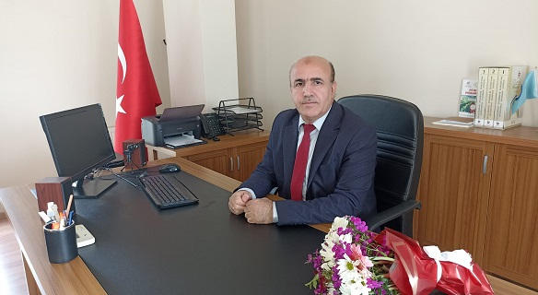
Sayın Öğrenciler, Değerli Öğretim Elemanları ve Çalışma Arkadaşlarım,
Prof. Dr. Davut KARAASLAN

Yüksekokulumuzun, eğitim süreçlerini sürekli iyileştiren ve öğrencilerimize çağın gereksinimlerine uygun bilgiler sunan bir yaklaşım benimsemektedir. Tarım ve Gıda sektörleri, gelecekte daha sürdürülebilir, verimli ve çevre dostu üretim yöntemlerine ihtiyaç duyacaktır. Bu bağlamda, bölümlerimizdeki eğitim ve araştırma Yüksekokulumuzun, sektördeki yenilikleri takip ederek öğrencilere güçlü bir akademik altyapı sunmaya devam ettiğini vurgulamak isterim. Bitkisel ve Hayvansal Üretim Bölümü olarak, tarımda verimlilik artırıcı yöntemler ve çevresel sürdürülebilirlik üzerine yaptığımız çalışmalar; Gıda İşleme Bölümü olarak da, gıda güvenliği, kalite kontrol ve üretim optimizasyonu konularındaki projelerimiz, gelecekteki sektörel ihtiyaçları karşılamaya yönelik önemli adımlardır.Bölümlerimizin dış paydaşlarla yaptığı iş birlikleri ve sürekli müfredat güncellemeleri sayesinde, öğrencilerimizin meslek yaşamına daha güçlü bir şekilde başlamalarını sağlıyoruz.Gıda sektöründe eğitim ve araştırma faaliyetlerimizi daha ileriye taşımak, hepimizin ortak hedefi olmalıdır. Gıda İşleme Teknolojileri Bölümü olarak, kaliteli ve güvenli gıda üretiminin sağlanması, gıda işleme süreçlerinde verimliliğin artırılması ve çevresel sürdürülebilirliğin gözetilmesi konularında önemli adımlar atıyoruz.
Eğitim süreçlerimizde, teorik bilgilerin yanı sıra uygulamalı eğitimlere de büyük önem veriyoruz. Öğrencilerimizi, gıda işleme teknikleri, yeni üretim yöntemleri ve inovatif çözümler konusunda donanımlı bir şekilde mezun etmek, sektörün gereksinimlerine uygun kalifiye iş gücü yetiştirmemizi sağlıyor.
Ayrıca, gıda güvenliği ve kalite kontrol süreçlerinde teknolojik yenilikleri takip ederek, öğrencilerimize bu alandaki en güncel uygulamaları sunmaya gayret ediyoruz. Bölümümüz, gıda işleme sektöründe çalışan profesyonellerin karşılaştığı zorluklara çözüm üretebilecek bilgi ve becerilere sahip bireyler yetiştirmeyi amaçlamaktadır.
Bu bağlamda, dış paydaşlarla gerçekleştirdiğimiz iş birlikleri ve sektördeki gelişmeleri yakından takip ederek, müfredatımızı sürekli olarak güncelliyor ve öğrencilerimize geleceğin gıda sektörüne yönelik etkili bir eğitim sunuyoruz.Yüksekokulumuzun 2025 yılı kapsamındaki akademik ve sosyal faaliyetlerini içeren bu önemli bültenin hazırlanmasında emeği geçen Bülten Komisyon üyelerine ve tüm çalışma arkadaşlarıma teşekkür ederim.
Saygılarımla

GENEL BİLGİ 01 Ocak 2025 – 31 Aralık 2025 — Sayı 1

Meslek Yüksekokulunun Kısa Tarihçesi
1976-1977 Öğretim yılında Milli Eğitim Bakanlığına bağlı olarak kurulan Yüksekokulumuz, 20 Temmuz 1982 tarih ve 41 sayılı Yükseköğretim Kurumları hakkındaki Kanun Hükmünde Kararname ile Dicle Üniversitesi Rektörlüğüne bağlanmıştır.
Okulumuz, Diyarbakır Meslek Yüksekokulu adı altında 1985-2002 yılları arasında Üniversite kampüsü içerisinde Yüksekokulumuz için ayrılan yerde eğitim-öğretim verirken, 2002 tarihinde Mühendislik Mimarlık Fakültesinin 4. bloğuna taşınmış ve 2013 yılına kadar söz konusu yerde faaliyetlerini sürdürmüştür. Haziran 2013’ten itibaren Diyarbakır Meslek Yüksekokulunun üç ayrı meslek yüksekokula ayrılması sonucu, yüksekokulumuz “Diyarbakır Tarım Meslek Yüksekokulu” adıyla Meslek Yüksekokulları binasının 2. kattında hizmet vermeye başlamıştır.
Yüksekokulumuz bünyesinde Bitkisel ve Hayvansal Üretim Bölümü’nde, Bahçe Tarımı, Organik Tarım, Tohumculuk Teknolojisi ve Süt ve Besi Hayvancılığı programları; Gıda İşleme Bölümü’nde ise Gıda Teknolojisi ile Süt ve Süt Ürünleri programlarında eğitim-öğretim verilmektedir.
Diyarbakır Tarım Meslek Yüksekokulu ilk öğrencilerini 2013-2014 eğitim-öğretim yılında almaya başlamış ve halen 17 öğretim elemanı ve 868 öğrenci ile 2 Bölüm bünyesindeki 6 programda eğitim-öğretim faaliyetlerine devam etmektedir.

GENEL BİLGİ 01 Ocak 2025 – 31 Aralık 2025 — Sayı 1

Misyon, Vizyon ve Eğitim Politikamız
Misyon
Tarımsal ve gıda alanında mevcut ve gelişen sanayi ve ticaret sektörlerinin ihtiyaç duyduğu uluslararası standartlarda bilgi ve beceriye sahip, çözümleyici, üstün nitelikli, bilim ve teknolojiyi kullanan, yerel yönetimler, halk, aileler ve öğrencilerle işbirliği içerisinde, etkili ve etken bir şekilde çalışan, düşünen ve yorumlama kabiliyetine sahip olan ara teknik ve meslek elemanı yetiştirmek için çağdaş eğitim ortamını sağlamaktır
Vizyon
Tarım ve gıdaya dayalı, üretim ve sanayi alanlarında çağdaş, mesleki eğitimin gerektirdiği bilgi ve becerileri sunabilen ve danışmanlık hizmetleri verebilen yüksek standartlarda elemanlar yetiştirmek esas amacımızdır. Ulusal ve uluslararası platformlarda aranılır nitelikte mesleki ve teknik ara elemanlar yetiştiren; yenilikçi, paylaşımcı, ticaret ve sanayi ile sürekli işbirliği içerisinde bulunan öncü bir eğitim kurumu olmak ise diğer esas vizyonlarımız arasındadır.
Mesleki Eğitim Politikası
Dicle Üniversitesi, mesleki eğitim sürecinin başlangıcından beri, Diyarbakır Tarım Meslek Yüksek okulu eğitim ve öğretim sürecini verimli bir şekilde değerlendirmektedir; Mesleki eğitim konusundan başlayarak birçok girişimde bulunulmuş; eylem planları hazırlanmış, çalışma grupları kurulmuştur. Bu doğrultuda, Mevlana, Erasmus, Bologna, Farabi gibi eğitim programlarının temel eğitim politikalarından yararlanılmıştır.
Bu çerçevede, aşağıdaki konularda destek sağlanmaktadır:
- Mesleki Eğitimle Mevlâna, Erasmus, Bologna, Farabi programları sayesinde, Üniversteler arasındaki iş birlikleri sağlama,
- Yurtdışında eğitim görmek üzere değişim programları ve fırsatları,
- Yenilikçi öğrenme ve öğretim projeleri,
- Akademik ve profesyonel eğitim olanakları,
- Eğitimde yeni teknolojiler ve mesleki kalifikasyonların uluslararası tanıtım çalışmaları,
- Yeniliğe açık olma ve sürekli yeni hedeflere ilerlemeyi ilke olarak benimseme,
- Teknolojiye ve Stratejiye yönelik anlayışın benimsenmesi ve uygulanması,
- Katılımcı ve şeffaf yönetim anlayışı ile eleştiriye açık olma,
- Kaynakları ekonomik, etkin ve verimli kullanmayı benimseme,
- Akademik ve bilimsel çalışmalarda öncü olmayı betimleme,
- Hakkaniyetten ve adaletten yana yansız davranmayı benimseme,
- İnsan haklarına ve özgürlüklerine saygı gösterme,
- Kaliteli eğitimi ilke olarak benimseme,
- Toplumsal ve kültürel değerleri içselleştirme,
- Emeğe saygı gösterip ve liyakate değer verme,
- Farklılıkları ve çok kültürlülüğü bir zenginlik olarak benimseme.

GENEL BİLGİ 01 Ocak 2025 – 31 Aralık 2025 — Sayı 1

Meslek Yüksekokulu Tanıtımı
Akademik Personel Bilgisi
ADI VE SOYADI | UNVAN | BÖLÜMÜ
Davut KARAASLAN | Müdür (Prof..Dr.)
Musa BÜYÜK | Müdür Yrd. (Dr. Öğr. Üyesi) | Organik Tarım
Derya ISSI EKİNCİ | Müdür Yrd. (Öğr. Gör.) | Bahçe Tarımı
Özlem TONÇER | Prof. Dr. | Organik Tarım
Zübeyir TÜRK | Doç. Dr. | Tohumculuk
Can Ayhan KAYA | Dr. Öğr. Üyesi | Süt ve Besi Hayvancılığı
Ömer Faruk YEŞİL | Dr. Öğr. Üyesi | Gıda İşleme
Ezgi SOYAK | Öğr. Gör. | Gıda İşleme
Serap GÜNEŞ | Öğr. Gör. | Süt ve Ürünleri Teknolojisi
Ahmet AYDIN | Dr. Öğr. Üyesi | Süt ve Besi Hayvancılığı
Ahmet ÇELİK | Dr. Öğr. Üyesi | Süt ve Besi Hayvancılığı
Hatice ERTEM ÖZÇELİK | Öğr. Gör. | Süt ve Ürünleri Teknolojisi
Demet EKTİREN | Öğr. Gör. | Süt ve Ürünleri Teknolojisi
Muhammet ÖNER | Öğr. Gör. Dr. | Tohumculuk Teknolojisi
Abdulhaluk YILMAZ | Öğr. Gör. | Bahçe Tarımı
Eda BUDAK AKBAL | Öğr. Gör. Dr. | Organik Tarım
Aslıhan KULOĞLU | Öğr. Gör. | Tohumculuk Teknolojisi
Aynur SADAK TURHAN | Dr. Öğr. Üyesi | Bahçe Tarımı

İdari Personel
Ad ve Soyadı | Görevi
Zekeriya YOLCU | Yüksekokul Sekreteri
Ömer GÜVEN | Personel İşleri-Web Sayfası
Cemal ATLI | Yazı İşleri
Bilal SEZGİN | Bölüm Sekreteri –Öğrenci İşleri
Şahin BAYIN | Mali İşler
Nihat ENSARİ | Fotokopi
Nureşn AKÇA | Özel Kalem

Öğretim Üyesi, Öğretim Elemanı Cinsiyete Göre Dağlımı
Bölüm Adı | Öğretim Üyesi |  |  | Öğretim Görevlisi |  |  | Genel Toplam
Bölüm Adı | E | K | Top | E | K | Top | Genel Toplam
Bitkisel ve Hayvansal Üretim Bölümü | 6 | 2 | 7 | 2 | 2 | 4 | 12
Gıda İşleme Bölümü | 1 | - | 1 | - | 4 | 4 | 5
TOPLAM | 1 |  | 7 | - | 4 | 4 | 17

Akademik Personel Dağılımı
Unvan | 2025
Prof. Dr. | 1
Doç. Dr. | 1
Dr. Öğr. Üyesi | 7
Öğretim Görevlisi | 8
Toplam | 17

Eğitim Alanları Derslikler
Eğitim Alanı | Kapasitesi 0–50 | Kapasitesi 51–75 | Kapasitesi 76–100 | Kapasitesi  101-150 | Kapasitesi 151–250 | Kapasitesi 251–Üzeri
Anfi |  |  |  | 1
Sınıf | 8
Bilgisayar Lab. | 1
Uyg. Mutfağı | 1
Toplam | 1
 |  |  |  | 1
 | 11 |  |  | 2 |  | 1

Yıllar İtibarıyla Öğrenim Gören Öğrenci Dağılımı
 | 2025
Ön Lisans | 1606

Akademik Personel Hizmet Alanları
Alan Adı | Sayısı (Adet) | Alanı (m2) | Kullanan Sayısı (Kişi)
Çalışma Odası | 18 | 20 | 17
Toplam | 18 | 360 | 17

İdari Personel Hizmet Alanları
Alan Adı | Sayısı (Adet) | Alanı (m2) | Kullanan Sayısı (Kişi)
Çalışma Odası | 7 | 20 | 7
Toplam | 7 | 140 | 7

Birey Başına Düşen Bilgisayar Oranları
Akademik Birimler | Toplam Bilgi. Sayısı* (B.S.) | Öğrenci |  |  | Öğretim elemanı |  |  | İdari Personel
Akademik Birimler | Toplam Bilgi. Sayısı* (B.S.) | Bilgisayar sayısı | Öğrenci sayısı | Öğrenciye Düşen** B.S. | Bilgisayar sayısı | Öğretim Elemanı Sayısı | Öğretim Elemanı Başına B.S. | Bilgisayar sayısı | İdari Personel Sayısı | İdari Personel Başına B.S.
 | 94 | 62 | 2137 | 0,029 | 25 | 25 | 1 | 7 | 7 | 1

Akademik Personelin Yaş Dağlımı
 | 30-35 Yaş | 36- 40Yaş | 41-45 Yaş | 46-50 Yaş | 51-55 Yaş | 56-Üzeri
Kişi Sayısı | 3 | 1 | 3 | 3 | 2 | 4
Yüzde | %28 | %16 | %12 | %12 | %16 | %16

İdari Personelin Eğitim Durumu
 | İlköğretim | Lise | Ön Lisans | Lisans | Yüksek Lisans ve Doktora
Kişi Sayısı |  | 2 | 2 | 3 | -
Yüzde |  | %28,57 | %28,57 | %28,57 | %0

İdari Personelin Hizmet Süresi
 | 1 – 3 Yıl | 4 – 6 Yıl | 7 – 10 Yıl | 11 – 15 Yıl | 16 – 20 Yıl | 21 - Üzeri
Kişi Sayısı | 0 | 0 | 1 | 2 | 1 | 3
Yüzde | %0 | %0 | %0 | %28,57 | %28,57 | %42,85

İdari Personelin Yaş İtibariyle Dağılımı
 | 21-25 Yaş | 26-30 Yaş | 31-35 Yaş | 36-40 Yaş | 41-50 Yaş | 51- Üzeri
Kişi Sayısı | 0 | 0 |  | 2 | 2 | 3
Yüzde | %0 | %0 | %14,28 | %14,28 | %28,57 | %42,85

Yayın sayıları, biriminizin 2020-2025 yılları arasında yapmış olduğu yayınlarımız.
Yayın Türü | 2025
SCI/ SCI Exp/AHCI/SSCI indekslerde taranan yayınlar | 14
Diğer Uluslararası indekslerce taranan yayınlar | 1
Ulusal Sempozyum/Kongre Çalıştay vb. yayınlanan ve tam metin olarak basılan bildiriler | 1
Ulusal Hakemli Dergilerde | 1
Ulusal İndekslerde tararan basılı kitap bölümleri | 8

Öğrenci Memnuniyet Anket sonuçları Yıllar İtibarıyla yüzdelik dağılımı
 | 2025
Öğrenci | 64,77

Personel Memnuniyet Anket sonuçları Yıllar İtibarıyla yüzdelik dağılımı
 | 2025
Personel | 66,33

Program Akredite Düzeyi
Bölümün Adı | Program Adı | Akredite Edilecek | Akredite Edilmiş | Akredite Başvurusu Yapılmayan
Bitkisel ve Hayvansal Üretim Böl | Organik Tarım |  | X
Bitkisel ve Hayvansal Üretim Böl | Bahçe Tarımı |  |  | X
Bitkisel ve Hayvansal Üretim Böl | Süt ve Besi Hayvancılığı |  |  | X
Bitkisel ve Hayvansal Üretim Böl | Tohumculuk Teknolojisi |  |  | X
Gıda İşleme Bölümü | Gıda Teknolojisi |  | X | X
Gıda İşleme Bölümü | Süt ve Ürünleri Teknolojisi |  |  | X
 | Toplam |  | 2 | 5

Birimimizde Yer Alan Laboratuvarlar veya Uygulama Alanları
No | Laboratuvar adı | Kısaca Amacı
01 | Gıda Laboratuvarı | Gıda ve Süt Ürünleri
02 | Bilgisayar Laboratuvarı | Bilişim Eğitimi

Öğrenci Memnuniyet Anketi ve Eğrisi

 |  |  |  | 2022 | 2023-1 | 2023-2 | 2024-1 | 2024-2 | 2025-1 | 2025-2
Öğrenci |  |  |  | 67 | 70 | 70 | 67 | 67 | 67 | 67

Personel Memnuniyet Anketi Eğrisi
 | 2019 | 2020 | 2021 | 2022 | 2023-1 | 2023-2 | 2024-1 | 2024-2 | 2025-1 | 2025-2
Personel | 69,43 | 70,54 | 71,67 | 73,88 | 67,33 | 80,46 | 75,69 | 62,35 | 64,17 | 68,50

Akademik Teşkilat Şeması

İdari Teşkilat Şeması

GENEL BİLGİ 01 Ocak 2025 – 31 Aralık 2025 — Sayı 1

Bölüm ve Programların Tanıtımı

Bitkisel ve Hayvansal Üretim Bölümü
Muhasebe ve Vergi Uygulamaları Programı
Programın Amacı
Bitkisel ve Hayvansal Üretim Bölümü; bitkisel ve hayvansal ürün üretimi ile bu ürünlerin kalite kontrolü, ürünlerin muhafazası ve pazara hazırlanması hakkında yeterli bilgi ve donanıma sahip, kamu ile özel sektörün araştırma-geliştirme destek ve diğer personel ihtiyacına cevap verebilecek, çağın koşullarına göre geliştirebilen, nitelikli Teknikerler yetiştirmeyi amaçlamaktadır.
Bölümün herhangi bir programından mezun olan öğrencilerimiz; analitik zekaya sahip, girişimci, çok yönlü düşünebilen, sorumluluk alabilen, alanı ile ilgili kamu ve özel sektördeki büyük ve küçük işletmelerin eleman ihtiyacını karşılayabilen; teorik ve pratik bilgi ve beceriye sahip olarak yetişmektedir
Bölüm Tarihçesi
Bitkisel ve Hayvansal Üretim Bölümü, 26/04/1995 tarih ve 8774 Yüksek Öğretim Kurul kararı ile Diyarbakır Meslek Yüksekokulu bünyesinde kurulmuş ve 2009-2010 Eğitim-Öğretim yılında ilk öğrencilerini kabul ederek eğitim-öğretime başlamıştır. Halen Bitkisel ve Hayvansal Üretim Bölümü bünyesinde; Bahçe Tarımı, Organik Tarım, Tohumculuk Teknolojisi ile Süt ve Besi Hayvancılığı Programlarında aktif olarak eğitim-öğretim verilmektedir.
Bölümün her programına yılda 50 öğrenci olmak üzere, toplam 200 öğrenci kabul edilmektedir. Bölümün kuruluşundan bugüne kadar toplam 2135 örgün eğitim öğrencisi mezun olmuş, 395 öğrenci ise öğrenimine devam etmektedir.
Bölüm Akademik Kadrosu
Bölümde 1 Profesör, 1 Doçent, 3 Dr. Öğr. Üyesi ve 8 Öğretim Görevlisi olmak üzere, toplam 13 Öğretim Elemanı görev yapmaktadır.

Bölüm Alt Yapı İmkanları
Bölümde aktif olarak Bahçe Tarımı, Organik Tarım, Tohumculuk Teknolojisi ile Süt ve Besi Hayvancılığı Programlarında öğrenim görmekte olan öğrencilerimize dersler teorik ve uygulamalı olarak işlenmektedir. Bölüm bünyesinde öğrencilerin uygulama yapabilecekleri; Organik Tarım laboratuvarı, Tohumculuk Teknolojisi laboratuvarı ve Bilgisayar laboratuvarı olmak üzere, toplam 3 adet laboratuvar mevcuttur. Ayrıca, öğrencilere arazi uygulamalarını göstermek amacıyla yüksekokulumuza tahsisli 5 dekar arazi bulunmaktadır.
Mezuniyet Koşulları
120 AKTS’lik derslerin tümünü başarıyla tamamlamış olan öğrenciler mezuniyete hak kazanır. Öğretim programlarındaki öğrenimini tamamlayanlara, birim ve bölüm adı açıklanmak suretiyle önlisans diploması verilir.
Kazanılan Unvan
Bölümün herhangi bir programının tüm gereksinimlerini yerine getirerek başarı ile mezun olanlar “Ziraat Teknikeri” ünvanını alırlar.
Dikey Geçiş İmkanları
Bölümün herhangi bir Programından mezun olan öğrencilerden DGS (Dikey Geçiş Sınavı)’den yeterli puanı alanlar, Ziraat Fakültelerinin ilgili bölümlerine geçiş imkanı bulabilmektedir.
İstihdam Olanakları
Bölümden mezun olan öğrencilerimiz;
1. Kamu kurumlarında Tekniker olarak çalışabilmektedir.
2. Özel sektörün değişik birimlerinde görev alabilmektedir.
3. Tarım Danışmanı olarak Tüzel kişiliğe sahip (Ziraat Odaları, Üretici Birlikleri, Kooperatifler, Tarımla ilgili Dernekler, Vakıflar vs.) kuruluşlarda çalışabilmektedir.
4. Zirai ilaç bayisi Sertifikasına sahip öğrencilerimiz kendi adına Zirai İlaç Bayisini açabilmektedir.
5. İyi Tarım Kontrolörü, Organik Tarım İç Kontrolörü ve Eksperlik sertifikalarını alarak iş imkanı bulabilirler,
6. Bölümün herhangi bir Programından mezun olan öğrenci söz konusu alan ile ilgili işletmeyi kurabilmektedir

GENEL BİLGİ 01 Ocak 2025 – 31 Aralık 2025 — Sayı 1

Gıda İşleme Bölümü
İşletme Yönetimi Programı

Tarihçe
Diyarbakır Tarım Meslek Yüksekokulu Gıda İşleme Bölümü; Gıda Teknolojisi ile Süt ve Ürünleri Programı 2008 yılında Diyarbakır Meslek Yüksekokulu adı altında öğretime başlamıştır. 2013-2014 Eğitim-Öğretim yılında Diyarbakır Meslek Yüksekokulunun üç meslek yüksekokuluna ayrılmasıyla ilk öğrencilerini almaya başlamıştır. 2021-2022 eğitim öğretim yılında ise İşletmede Mesleki Eğitim Müfredatı uygulanmaya başlamıştır.
.
Misyonumuz

Gıda Teknolojisi alanında Kamu ve özel sektörle işbirliği içinde ve onlarınihiyacına cevap verebilecek, temel bilgi ve becerilere sahip uygulama ve problem çözme becerisi gelişmiş, araştırmacı, katılımcı,paylaşımcı,gıda alanındaki işletmelerde üretim ve kalite kontrolbirimlerindegıda yönetmeliklerine ve mevzuatlarına uygunolarak çalışan ve sektörün beklentilerini karşılayabilecekmelek elemanları yetiştirmektir.

Vizyon
Gıda Teknolojisi alanıyla ilgili bilgi,beceri,görev ve sorumluluk duygusu gelişmiş,özgüven sahibi ve insan ilişkilerinde başarılı,alanındaki mesleki ve akademik gelişmeleriitakip ederek kendisini sürekli geliştirerek toplumsal,bilimsel,kültürel,mesleki ve etik değerlerin bilincinde olan bireyler yetiştiren bölgemiz başsta olmak üzere ülkemizin kaliteli ara eleman ihtiyacını karşılayan ve kamu ve özel sektöer ile işbirliği içerisinde olan bir bölüm olmak.

Değerlerimiz
Bilimsellik, Adalet, Katılımcılık, Girişimcilik, Yenilikçilik, Şeffaflık, Liyakat, Evrensel değerlere saygı, Çevreye ve topluma duyarlılık.

Dikey Geçiş Yapılabalicek Lisan Bölümleri
Gıda Mühendisliği
Beslenme ve Diyeteteik
Süt Teknolojisi
Kimya

01 Ocak 2025 – 31 Aralık 2025 — Sayı 1

ETKİNLİLİKLERİMİZ 01 Ocak 2025 – 31 Aralık 2025 — Sayı 1

İyi Tarım Uygulamaları Dersinde Uygulamalı Eğitim
Tarım Meslek Yüksekokulu Bitkisel ve Hayvansal Üretim Bölümü Organik Tarım Programınca Uygulamalı ders eğitimi etkinliği gerçekleştirildi. Uygulama okulun Organik Tarım Laboratuarında İyi Tarım Uygulamaları ders hocası Öğr. Gör. Dr. Eda BUDAK AKBAL ve Dr. Öğr. Üyesi Musa BÜYÜK tarafından düzenlendi
2025001 Yapılan Etkinlik
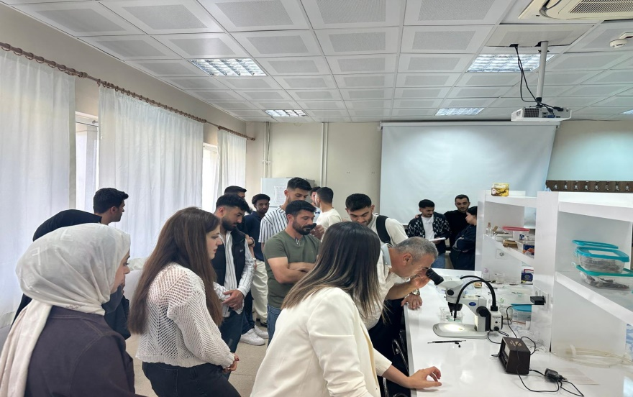

ETKİNLİK 01 Ocak 2025 – 31 Aralık 2025 — Sayı 1

TARIMSAL YAYIM VE DANIŞMANLIK SON GELİŞMELER
Diyarbakır Tarım Meslek Yüksekokulu Bitkisel ve Hayvansal Üretim Bölümü tarafından, 2024-2025 Akademik Yılı etkinlikleri kapsamında düzenlenen “Tarımsal Yayım ve Danışmanlık Konusundaki Son Gelişmeler” başlıklı seminer, 7 Mayıs 2025 Çarşamba günü saat: 14.00-16.00 arasında Tarım Meslek Yüksekokulu Konferans Salonu’nda gerçekleştirildi.
Seminerin açılış konuşmasını, Diyarbakır Tarım Meslek Yüksekokulu Müdürü Prof. Dr. Davut Karaaslan yaptı. Prof. Dr. Karaaslan, konuşmasında öğrencilerin mesleki gelişimlerine katkı sağlayacak bu tür etkinliklerin önemine vurgu yaparak, katılımcı öğrencilere başarılar diledi.
Etkinliğin ilk bölümünde, Meslek Yüksekokulu öğretim üyelerinden Doç. Dr. Zübeyir Türk, Tarımsal Yayım Ve Danışmanlık alanındaki güncel gelişmeleri içeren kapsamlı bir sunum gerçekleştirdi. Doç. Dr. Türk, tarım sektöründe bilgi ve teknolojinin çiftçilere aktarılmasında yayım hizmetlerinin rolü, danışmanlık faaliyetlerinin önemi ve bu alandaki yeni uygulamalar hakkında detaylı bilgiler paylaştı.
Seminerin ikinci bölümünde ise Diyarbakır İl Tarım ve Orman Müdürlüğü’nden Ziraat Mühendisi Behiye Ertaş söz aldı. Ertaş, İl Tarım Müdürlüğü’nün ilgili şubesi tarafından yürütülen Tarımsal Yayım Ve Danışmanlık Hizmetleri hakkında bilgi verdi. Sunumunda, çiftçilere yönelik uygulanan projeler, eğitim programları ve sahada gerçekleştirilen danışmanlık faaliyetleri üzerinde durdu. Ayrıca, bölgedeki tarımsal üretimin artırılmasına yönelik yapılan çalışmalar ile çiftçi ve üreticilerin karşılaştığı güncel sorunlara yönelik çözüm önerileri de katılımcılarla paylaşıldı. Etkinlik, öğrenciler ve akademik personel tarafından ilgiyle takip edildi ve katılımcılar, Tarımsal Yayım ve Danışmanlık alanındaki güncel gelişmeler hakkında bilgi edinme fırsatı buldu.
Seminer, soru-cevap bölümünün ardından, Tarım Meslek Yüksekokulu Müdürü Prof. Dr. Davut Karaaslan tarafından konuşmacılara teşekkür belgelerinin takdim edilmesiyle sona erdi.

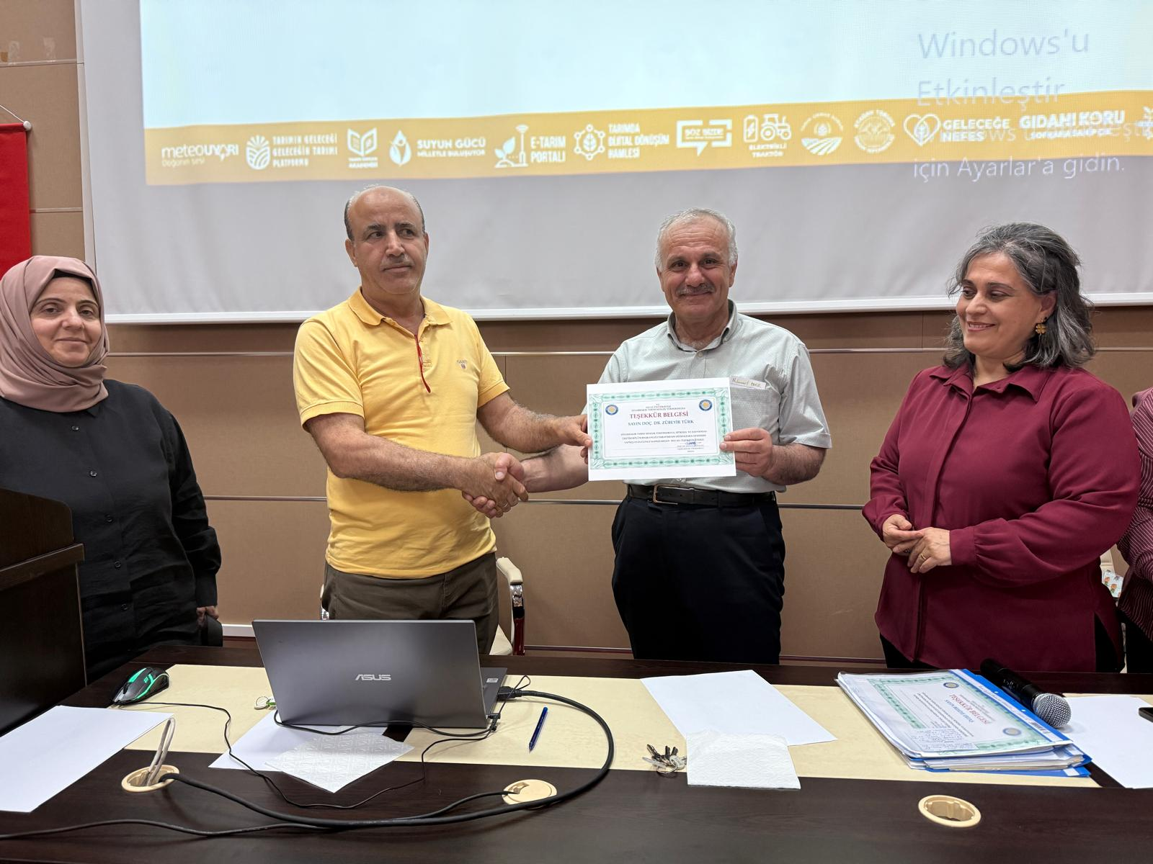

ETKİNLİK 01 Ocak 2025 – 31 Aralık 2025 — Sayı 1

Bitki Biyoteknolojisi Dersi Bitki Doku Kültürü Laboratuvarı Teknik Gezisi
Dicle Üniversitesi Diyarbakır Tarım Meslek Yüksekokulu Tohumculuk Teknolojisi Programı Öğretim Görevlisi Aslıhan KULOĞLU tarafından yürütülen Bitki Biyoteknolojisi dersi kapsamında, öğrencilere yönelik uygulamalı bir eğitim ve teknik gezi etkinliği gerçekleştirildi.
Etkinlik kapsamında, öğrencilerle birlikte Diyarbakır Orman Fidanlık Müdürlüğü’ne bağlı laboratuvar ve sera ziyaret edilerek, “Doku Kültüründe Kullanılan Alet, Cihaz, Ekipman ve Kimyasalların Tanınması” başlıklı bir uygulama dersi gerçekleştirildi.
Etkinliğin başında öğrenciler, Diyarbakır Orman Fidanlık Müdür Yardımcısı Arzu Bilici ile kariyer planlaması ve mesleki motivasyon üzerine verimli bir sohbet gerçekleştirdiler. Bu sohbet, öğrencilerin geleceğe yönelik hedeflerini şekillendirmelerine ve mesleki bilinç kazanmalarına katkı sağladı.
Etkinlik süresince Orman Mühendisi Mehmet Emin Tekin ve Orman Mühendisi Özgür Işık öğrencilere eşlik ederek bilgi ve deneyimlerini paylaştılar. Öğrenciler, bu sayede teorik bilgilerin sahadaki uygulamalarını gözlemleme şansı elde etti.

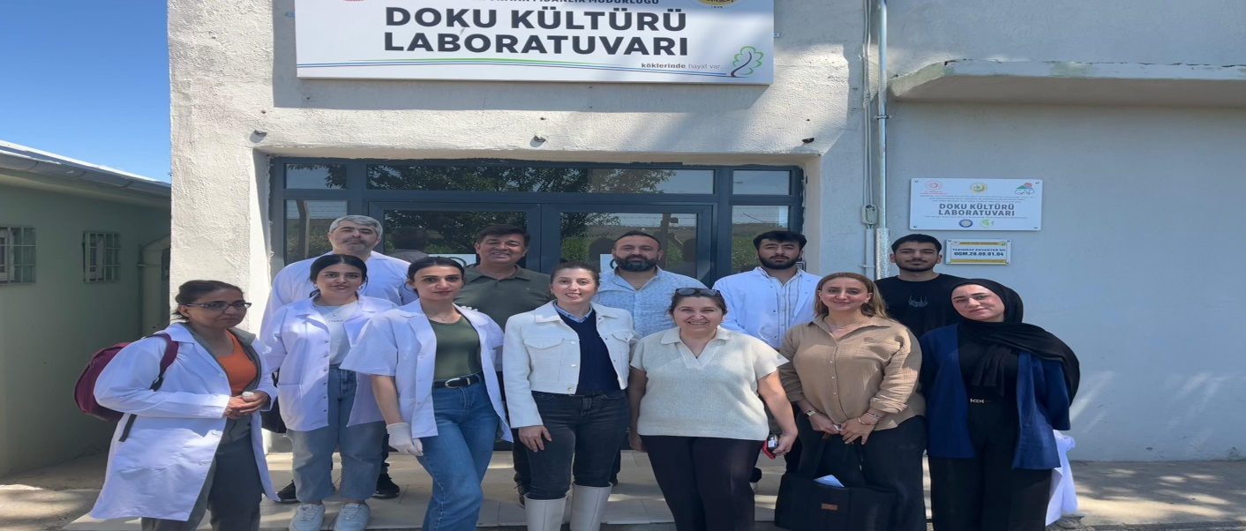

ETKİNLİK 01 Ocak 2025 – 31 Aralık 2025 — Sayı 1

GIDA GÜVENİRLİĞİ, TAKLİT VE TAĞŞİŞ UYGULAMALARI SEMİNERİ
"Gıda Güvenirliği, Taklit ve Tağşiş Uygulamaları" Semineri Gerçekleştirildi
Diyarbakır Tarım Meslek Yüksekokulu Bitkisel ve Hayvansal Üretim Bölümü tarafından 2024-2025 Akademik Yılı etkinlikleri kapsamında düzenlenen “Gıda Güvenirliği, Taklit ve Tağşiş Uygulamaları” başlıklı seminer, 13 Mayıs 2025 tarihinde saat 10.00’da Meslek Yüksekokulu Konferans Salonu’nda gerçekleştirildi.
Seminere; Tarım Meslek Yüksekokulu Müdürü Prof. Dr. Davut KARAASLAN, Veteriner Fakültesi Gıda/Besin Hijyeni Anabilim Dalı Öğretim Üyesi Prof. Dr. Aydın VURAL, Tarım Meslek Yüksekokulu akademik personeli ve öğrenciler katılım sağladı. Yoğun ilgiyle takip edilen seminer, katılımcılardan büyük beğeni topladı.
Açılış konuşmasını yapan Prof. Dr. Davut KARAASLAN, öğrencilerin mesleki gelişimlerine katkı sunan bu tür etkinliklerin önemine değinerek, seminerin verimli geçmesini temenni etti ve katılan öğrencilere başarılar diledi.
Seminerde sunumunu gerçekleştiren Prof. Dr. Aydın VURAL, gıda güvenirliğinin; halk sağlığının korunması, tüketici haklarının gözetilmesi ve sürdürülebilir bir tarım-gıda sisteminin sağlanması açısından hayati öneme sahip olduğunu belirtti. Taklit ve tağşiş uygulamalarının yani gıdalarda yanıltıcı işlem ve içerik kullanımının sadece teknik bir sorun değil, aynı zamanda toplumsal, etik ve hukuki bir mesele olduğuna vurgu yaptı. Bu tür uygulamaların hem tüketici sağlığını tehdit ettiğini hem de sektöre olan güveni zedelediğini ifade etti.
Seminer, katılımcıların yoğun ilgisiyle gerçekleşen soru-cevap bölümünün ardından, Prof. Dr. Davut KARAASLAN tarafından Prof. Dr. Aydın VURAL’a teşekkür belgesinin takdim edilmesiyle sona erdi.
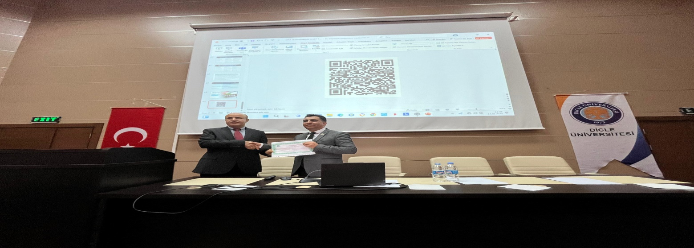

TARLA GÜNÜ ETKİNLİĞİ
Diyarbakır Tarım Meslek Yüksekokulu Bitkisel ve Hayvansal Üretim Bölümü bünyesindeki Tohumculuk Teknolojisi ve Organik Tarım Programı 1. sınıf öğrencileri Eğitim ve Öğretim kapsamında 21.05.2025-22.05.2025 tarihlerinde Öğr. Gör. Muhammet ÖNER koordinasyonunda "Tarla Günü" etkinliği düzenlendi.
Ziraat Fakültesi Araştırma Alanı’nda gerçekleştirilen etkinlik, öğrencilerin sınıf ortamında edindikleri teorik bilgileri sahada pekiştirmelerine olanak sağladı. Etkinlik, dersin yürütücüsü Öğr. Gör. Muhammet ÖNER’in koordinasyonunda organize edilirken, Prof. Dr. Özlem TONÇER ve Prof. Dr. B. Tuba BİÇER de etkinliğe katılarak bilgi ve deneyimlerini öğrencilerle paylaştı.
Etkinlik süresince öğrenciler; tahıllar, baklagiller ile tıbbi ve aromatik bitkiler üzerine gözlemler yaparak bitkileri yerinde tanıma, analiz etme ve değerlendirme fırsatı buldu. Uygulamalı gözlemler sayesinde öğrenciler, mesleki bilgi ve becerilerini sahada uygulayarak pekiştirme imkânı yakaladı.

ETKİNLİK 01 Ocak 2025 – 31 Aralık 2025 — Sayı 1

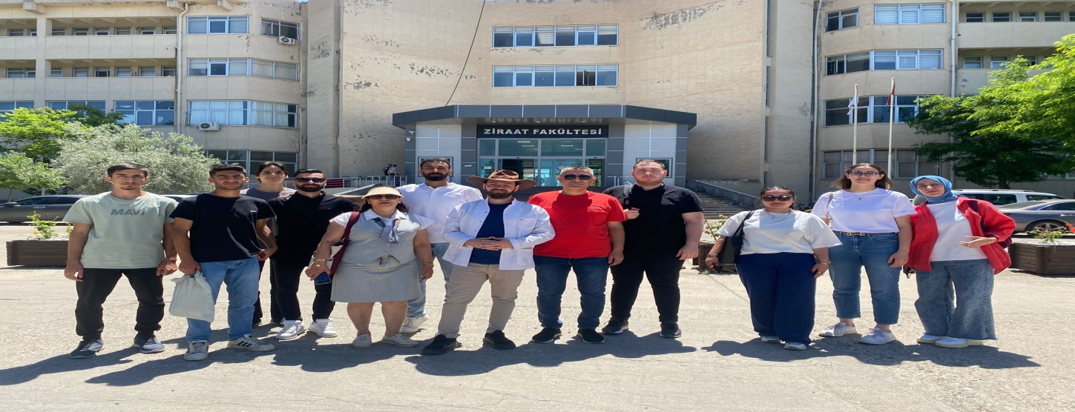

ETKİNLİK ANALİZİ 01 Ocak 2025 – 31 Aralık 2025 — Sayı 1

Bitki Islahı ile Çeşit Tescil ve Kayıt Dersleri Kapsamında GAP UTAEM’ e Teknik Gezi

Dicle Üniversitesi Tarım Bilimleri Meslek Yüksekokulu Tohumculuk Teknolojisi Programı, Bitki Islahı ile Çeşit Tescil ve Kayıt dersleri kapsamında düzenlenen teknik geziyle öğrencilerini uygulamalı bilgilerle buluşturmaya devam ediyor.
16 Mayıs 2025 tarihinde gerçekleştirilen teknik gezi kapsamında, T.C. Tarım ve Orman Bakanlığı'na bağlı GAP Uluslararası Tarımsal Araştırma ve Eğitim Merkezi Müdürlüğü’nün laboratuvarları ve arazileri ziyaret edildi. Teknik gezi, program akademisyeni ve derslerin yürütücüsü Öğr. Gör. Aslıhan KULOĞLU tarafından planlanarak yürütüldü.
Ziyaret süresince öğrenciler, bitki ıslahı ve tohumculuk çalışmalarıyla ilgili güncel uygulamaları yerinde gözlemleme fırsatı buldu. Özellikle çeşit tescil ve kayıt çalışmalarının yürütüldüğü laboratuvar, kullanılan cihazlar ve uygulama alanları hakkında kapsamlı bilgiler aktarıldı. Ayrıca, araştırma arazilerinde melezleme ıslahı ile ilgili örnek uygulamalar da gösterilerek sahadan doğrudan bilgi edinmeleri sağlandı.
Teknik gezide öğrencilere değerli bilgi ve deneyimlerini paylaşan Ziraat Yüksek Mühendisleri Sayın Mehmet BARIŞ, Dr. Mustafa OKAN ve Dr. Uğur BİLGE’ye içten teşekkürlerimizi sunarız.
Ayrıca teknik gezimize ev sahipliği yapan, bizleri sıcak bir şekilde karşılayarak laboratuvarlarını ve çalışma alanlarını öğrencilerimize açan GAP Uluslararası Tarımsal Araştırma ve Eğitim Merkezi Müdürlüğü’ne ve Dr. Sertaç TEKDAL’a desteklerinden dolayı teşekkür eder, iş birliği ve katkılarının öğrencilerimizin mesleki gelişimine sağladığı katkı için şükranlarımızı sunarız
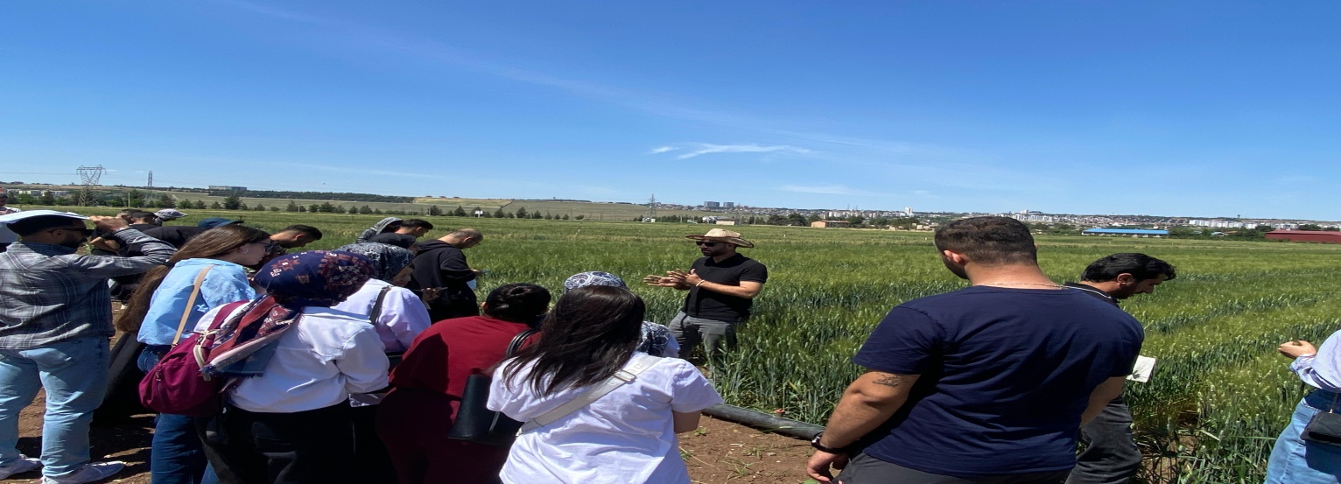

ETKİNLİK ANALİZİ 01 Ocak 2025 – 31 Aralık 2025 — Sayı 1

2025-2026 Akademik Yılı Güz Dönemi Oryantasyon Eğitimi
Diyarbakır Tarım Meslek Yüksekokulu Bitkisel ve Hayvansal Üretim Bölümü olarak aramıza yeni katılan öğrencilere yönelik kapsamlı bir oryantasyon eğitimi gerçekleştirdi. Öğrencilerin yeni akademik hayata sorunsuz bir başlangıç yapabilmesi amacıyla düzenlenen eğitimde, programların işleyişinden uluslararası fırsatlara kadar pek çok önemli konu ele alındı.

Eğitim boyunca öğrencilere, programın işleyişi, ders içerikleri ve akademik takvim hakkında detaylı bilgiler verildi. Ayrıca, öğrencilerin en çok merak ettiği konulardan olan sınav ve değerlendirme esasları ile öğrenci işleri süreçleri de titizlikle açıklandı.

Gelecek planlaması yapan öğrenciler için çift anadal yönergesi ve Erasmus programı gibi uluslararası değişim fırsatları hakkında bilgilendirme yapıldı. Öğrencilerin mezuniyet sonrası iş hayatına hazırlanmasına yardımcı olacak işletmede mesleki eğitim süreçleri de anlatılan konular arasındaydı.

Eğitim, öğrencilerin akıllarındaki soruları gidermeye yönelik soru-cevap bölümüyle sona erdi. Okul yönetimi, öğrencilere başarılı bir akademik yıl diledi.

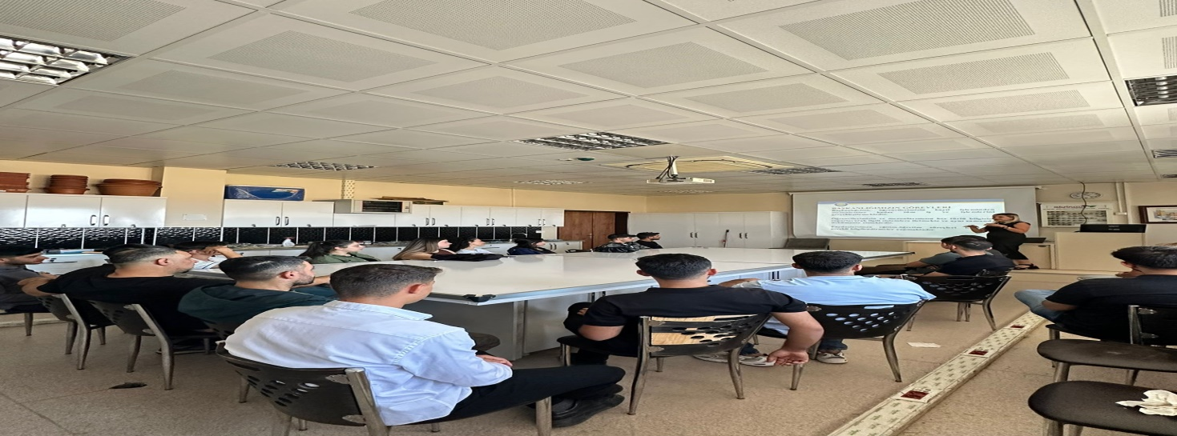

ETKİNLİK ANALİZİ 01 Ocak 2025 – 31 Aralık 2025 — Sayı 1

Diyarbakır Tarım Meslek Yüksekokulu öğrencilerine” Bitki hastalık ve zararları” dersi uygulamalı yapıldı.
Dicle Üniversitesi Diyarbakır Tarım Meslek Yüksekokulu Organik Tarım ve Tohumcuuluk Teknolojisi 2. sınıf öğrencilerine “Bitki hastalık ve zararlıları” dersi uygulaması yapıldı.
Ders kapsamında öğrenciler Dicle Üniversitesi Rektörlüğünce tedarik edilen araçla Bingöl yolu üzerinde Üniversite kampüsüne 20 25 km mesafede bulunan Yenice Köyü’ne götürülerek, çiftçiye ait kavun, karpuz ve mısır tarlalarında görülen bazı hastalık ve zararlarla ilgili bilgi verildi, inceleme ve gözlemlerde bulunuldu.
Dersin sorumlu hocası Dr. Öğr. Üyesi Musa Büyük ile Bitkisel ve Hayvansal üretim bölüm başkanı Doç. Dr. Zübeyir Türk öğrencilere refakat ederek gerekli bilgileri aktardı. Yoğun katılım ve ilginin gösterildiği uygulamalı derste öğrencilere tarımsal üretimde görülen bazı önemli hastalıklar ve zararlılar hakkında bilgi verildi. Daha sonra arazide karpuz ve mısır tarlalarında görülen hastalıklar tanıtıldı ve sebepleri konusunda bilgiler verildi.
Çiftçiye hastalıkların önemli düzeyde ilerlemeden başlangıç aşamasında hastalıklı bitki örneklerinin alınarak en yakın Tarım ve Orman İl Müdürlüğü veya Diyarbakır Zirai Mücadele Araştırma Enstitüsü laboratuvarlarına götürülerek etmen teşhisinin yapılması ve ona göre önerilen mücadele uygulamalarının yapılması tavsiye edildi.
Doç. Dr. Zübeyir Türki’de öğrencilere mısır tarımı ve mısır bitkisinin tanıtımı ile ilgili genel bilgiler verdi. Mısır’ın hem koçan veya dane mısır olarak hem de silajlık olarak birinci ve ikinci ürün olarak yetiştirilebildiğini ve yetiştirme döneminde dikkat edilmesi gereken bakım çalışmaları hakkında bilgi verdi. Bitkinin genel morfolojik özellikleri, organları tanıtıldı. Mısır tarımına etki eden faktörler hakkında bilgiler verildi
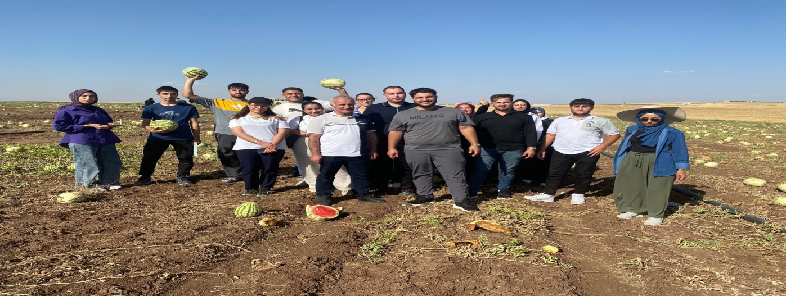

ETKİNLİK ANALİZİ 01 Ocak 2025 – 31 Aralık 2025 — Sayı 1

2. Mezun Buluşması
Tarım Meslek Yüksekokulunda İkinci Mezun Buluşması Heyecanı Yaşandı

Dicle Üniversitesi Tarım Meslek Yüksekokulunda düzenlenen “İkinci Mezun Buluşması” etkinliği, mezunlarımızın ve akademik personelimizin katılımıyla coşkulu bir atmosferde gerçekleştirildi. Farklı dönemlerden mezun olan öğrenciler, yıllar sonra yeniden bir araya gelerek eski günleri yad etti, anılarını tazeledi.

Etkinliğin açılış konuşmasını yapan Tarım Meslek Yüksekokulu Müdürü Prof. Dr. Davut Karaaslan, mezunlarla yeniden buluşmanın mutluluk verici olduğunu belirterek, “Mezunlarımızın mesleki yaşamlarında elde ettikleri başarılar bizler için büyük bir gurur kaynağıdır. Her biriniz Tarım Meslek Yüksekokulumuzun değerli bir parçasısınız.” ifadelerini kullandı.

Programda mezun öğrenciler adına söz alan Hilal Kaplan, okul yıllarına ait anılarını paylaşarak öğretim üyelerine ve arkadaşlarına teşekkür etti.

Etkinlik boyunca mezunlar ve akademik personel arasında samimi sohbetler gerçekleşti, hatıra fotoğrafları çekildi. Katılımcılar, bu tür buluşmaların geleneksel hale gelmesinden duydukları memnuniyeti dile getirdi.

Etkinliğe katılım sağlayan tüm mezunlarımıza ve misafirlerimize teşekkür ederiz.

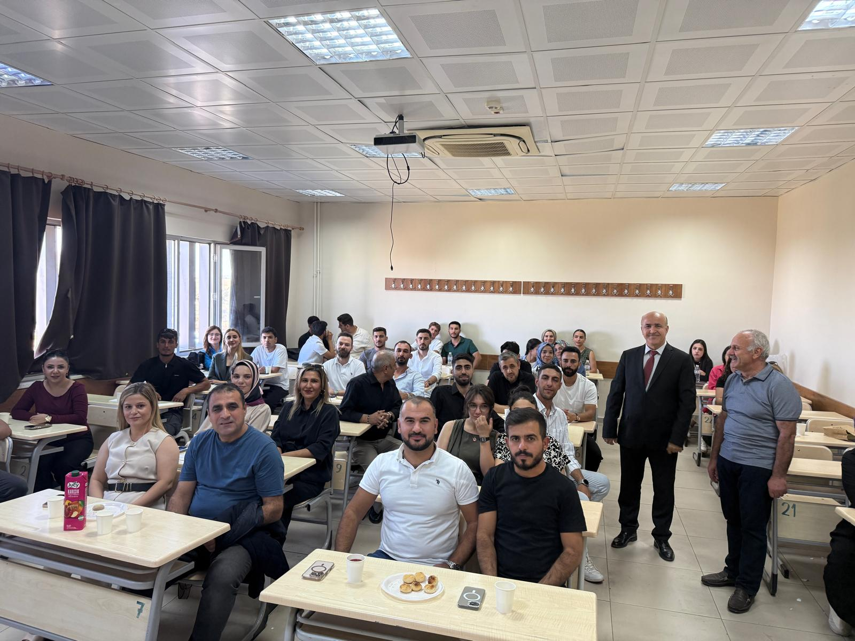

ETKİNLİK ANALİZİ 01 Ocak 2025 – 31 Aralık 2025 — Sayı 1

BİTKİ BİLİMCİLERİ KULÜBÜ TANITIM ETKİNLİĞİ
Bitki Bilimcileri Kulübü, Dicle Üniversitesi Kulüp Tanıtım Günleri kapsamında açtığı stant ile doğa sevgisi, bitki bilimi ve akademik çalışmalarla ilgilenen öğrencilere kulübünü tanıttı. Standı ziyaret eden Dicle Üniversitesi Rektörü Dr. Kamuran Eronat başta olmak üzere birçok öğrenciye kulübün faaliyetleri hakkında bilgi verildi. Akademik danışmanlığını Tohumculuk Teknolojisi Programı akademisyeni Öğr. Gör. Aslıhan Kuloğlu’nun yürüttüğü kulüp, doğa bilinci ve bilimsel farkındalık oluşturmayı amaçlıyor
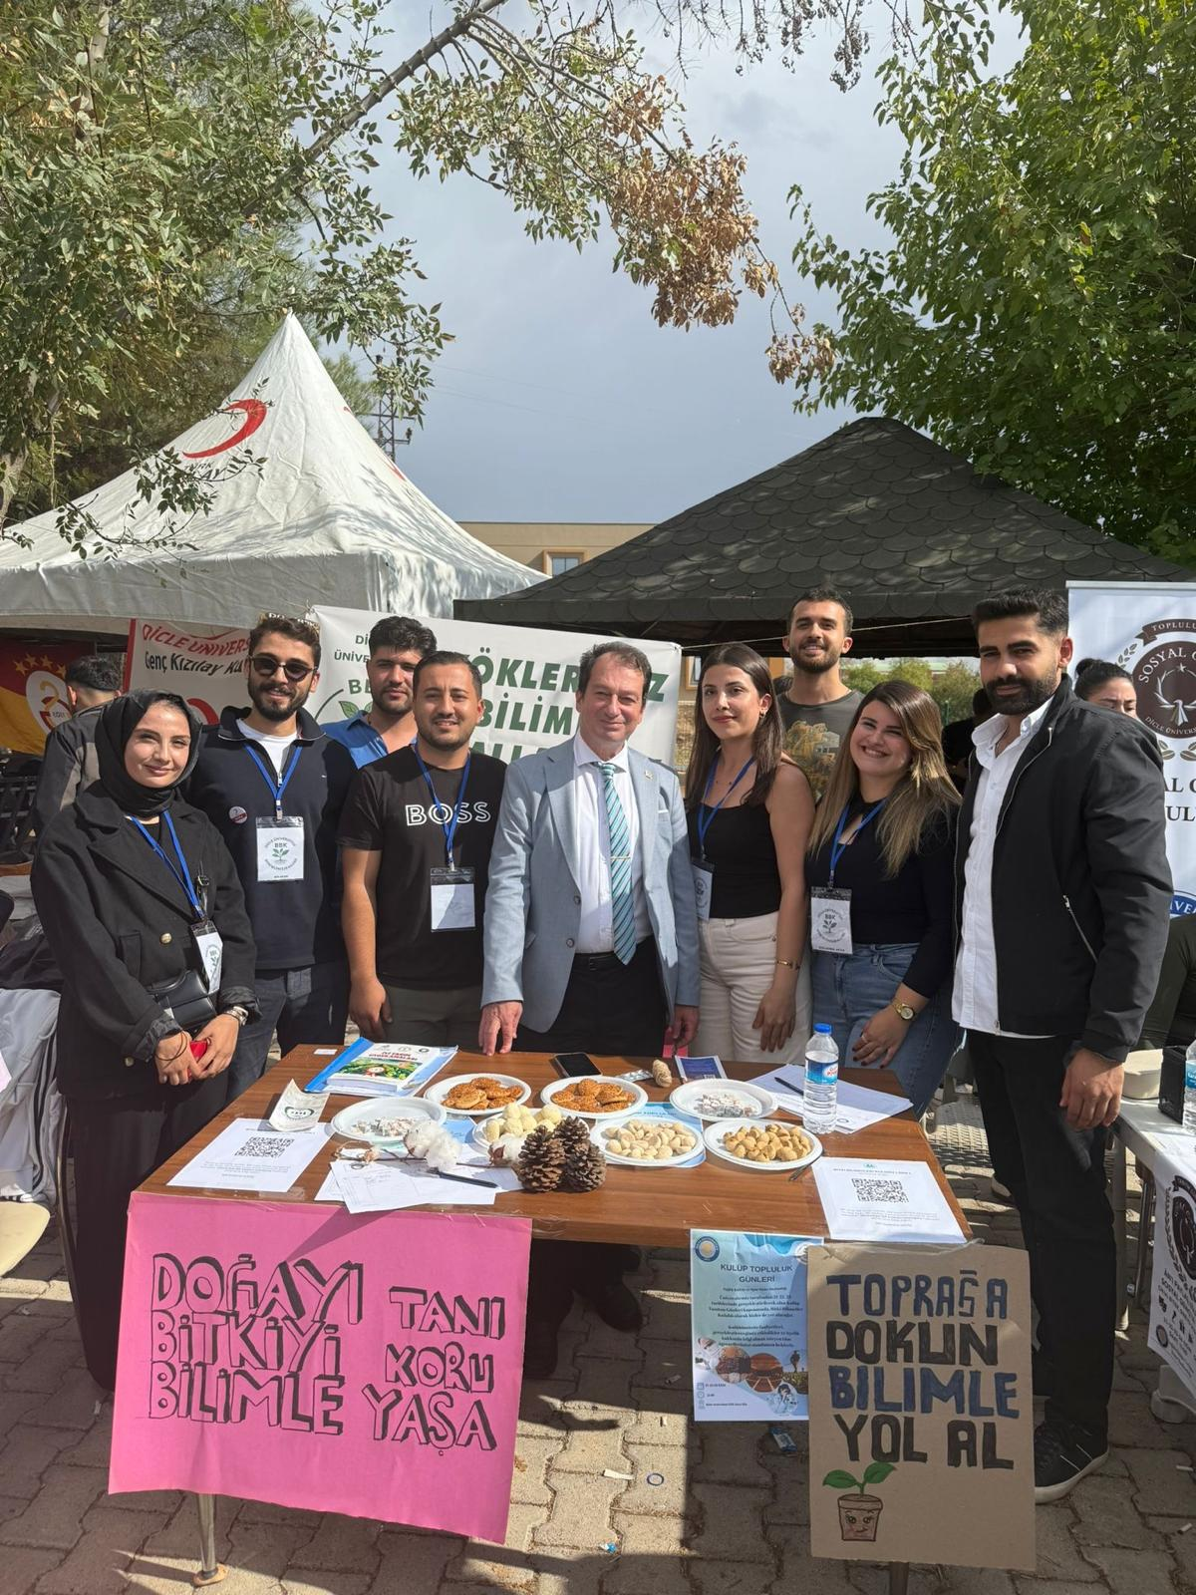

ETKİNLİK ANALİZİ 01 Ocak 2025 – 31 Aralık 2025 — Sayı 1

İyi Tarım Öğrenci Kulübü, Dicle Üniversitesi Öğrenci Kulüp Tanıtım Günleri'nde stant açtı…
Dicle Üniversitesi'nde gerçekleştirilen Öğrenci Kulüp Tanıtım Günleri kapsamında, İyi Tarım Öğrenci Kulübü, çevre dostu ve tüketici sağlığını önceleyen “İyi Tarım Uygulamalarıyla” ilgilenenlere kulübünü tanıttı. Bu etkinlik, tarımsal sürdürülebilirlik ve iyi tarım uygulamaları konularında farkındalık yaratmayı amaçlamaktadır.
Standı ziyaret eden çok sayıda öğrenci ve akademik personel, kulübün yürüttüğü faaliyetler hakkında detaylı bilgi alma fırsatı bulmuştur. Ayrıca, katılımcılara, kulüp tarafından daha önce yürütülen “Diyarbakır ve İlçelerinde İyi Tarım Uygulamalarının Yaygınlaştırılması Projesi” kapsamında basılan “İyi Tarım Uygulamaları” adlı kitap ile kalem hediye edilmiştir. Danışmanlığını Doç. Dr. Zübeyir TÜRK’ün yaptığı Öğrenci Kulübü, öğrencilere iyi tarım uygulamaları konusunda bilgi edinme ve bu alandaki etkinliklere katılma imkânı sunarak, sürdürülebilir tarım uygulamalarının yaygınlaştırılmasına katkı sağlamaktadır.

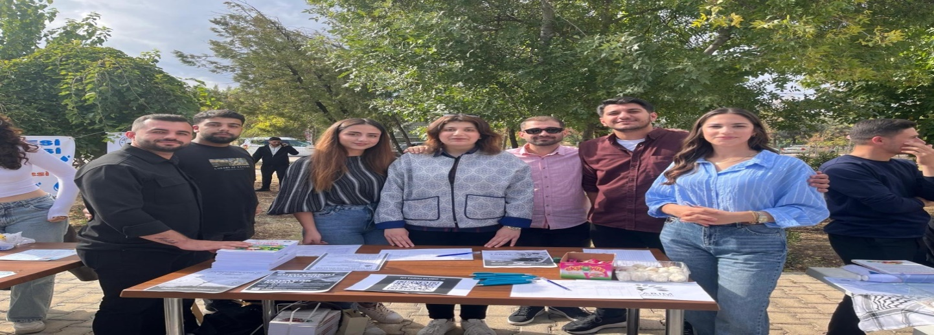

ETKİNLİK ANALİZİ 01 Ocak 2025 – 31 Aralık 2025 — Sayı 1

Topraksız Tarım Seralarında Yakından Gözlem
Diyarbakır Tarım Meslek Yüksekokulu Bitkisel ve Hayvansal Üretim Bölümü bünyesinde yer alan Tohumculuk Teknolojisi ve Organik Tarım Programı 2. sınıf öğrencileri, 20 Ekim 2025 tarihinde Öğr. Gör. Muhammet ÖNER koordinasyonunda “Topraksız Tarım” konulu teknik gezi etkinliği gerçekleştirdi.

Etkinlik, Dicle Üniversitesi Ziraat Fakültesi SARDEP Araştırma Alanı’nda düzenlenerek öğrencilerin sınıf ortamında edindikleri teorik bilgileri sahada gözlemlemelerine ve uygulamalı olarak pekiştirmelerine olanak sağladı.

Teknik gezinin koordinatörlüğünü yürüten Öğr. Gör. Muhammet ÖNER’e, Arş. Gör. Dr. Erhan AKALP ve Arş. Gör. Mihriban OKUR da eşlik etti. Katılımcılar, topraksız tarım sistemleri, bitki besleme yöntemleri ve modern sera teknolojileri hakkında detaylı bilgiler edinerek uygulamalı gözlemler gerçekleştirdiler.

Etkinlik sonunda öğrenciler, sürdürülebilir tarım uygulamaları konusunda farkındalık kazanırken, gelecekteki mesleki hedeflerine yönelik önemli deneyimler elde ettiler

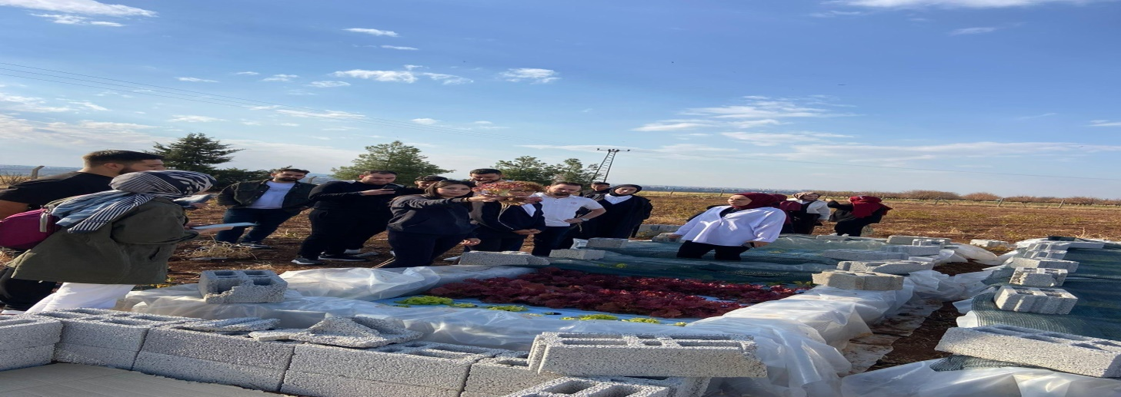

ETKİNLİK ANALİZİ 01 Ocak 2025 – 31 Aralık 2025 — Sayı 1

Bahçe Tarımı Programı ders uygulaması
24 Kasım 2025 tarihinde Diyarbakır Tarım Meslek Yüksekokulu Bahçe Tarımı Program Başkanı Dr. Öğretim Üyesi Aynur Sadak Turhan tarafından “Budama Teknikleri ve Bahçe Bitkilerine Giriş” dersleri kapsamında uygulama etkinliği düzenledi.

Diyarbakır Büyükşehir Belediyesi Park ve Bahçeler Dairesine bağlı Yeşil Kuşak parkında gerçekleşen uygulamaya Bahçe Tarımı Programı 1. ve 2. sınıf öğrencileri katıldı. Öğrencilere uzman ekipler tarafından kapsamlı Budama teknikleri uygulaması yaptırıldı
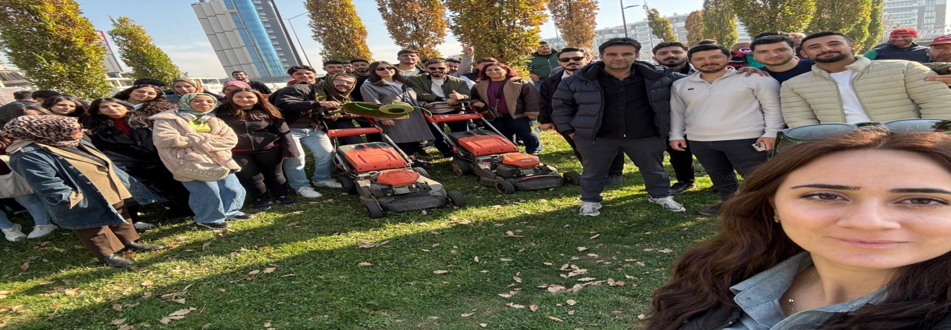

ETKİNLİK ANALİZİ 01 Ocak 2025 – 31 Aralık 2025 — Sayı 1

Organik Tarım Programı ve Tohumculuk Teknolojisi Programı Ders Uygulaması
26 Kasım 2025 tarihinde Diyarbakır Tarım Meslek Yüksekokulu Bahçe Tarımı Program Başkanı Dr. Öğretim Üyesi Aynur Sadak Turhan tarafından “Fide ve Fidan Üretim Teknikleri dersi kapsamında uygulama etkinliği düzenledi.

Diyarbakır Büyükşehir Belediyesi Park ve Bahçeler Dairesi kampüs alanında gerçekleşen uygulamaya Organik Tarım Programı ve Tohumculuk Teknolojisi Programı 2. sınıf öğrencileri katıldı. Öğrencilere uzman ekipler tarafından uygulamalar yaptırıldı.

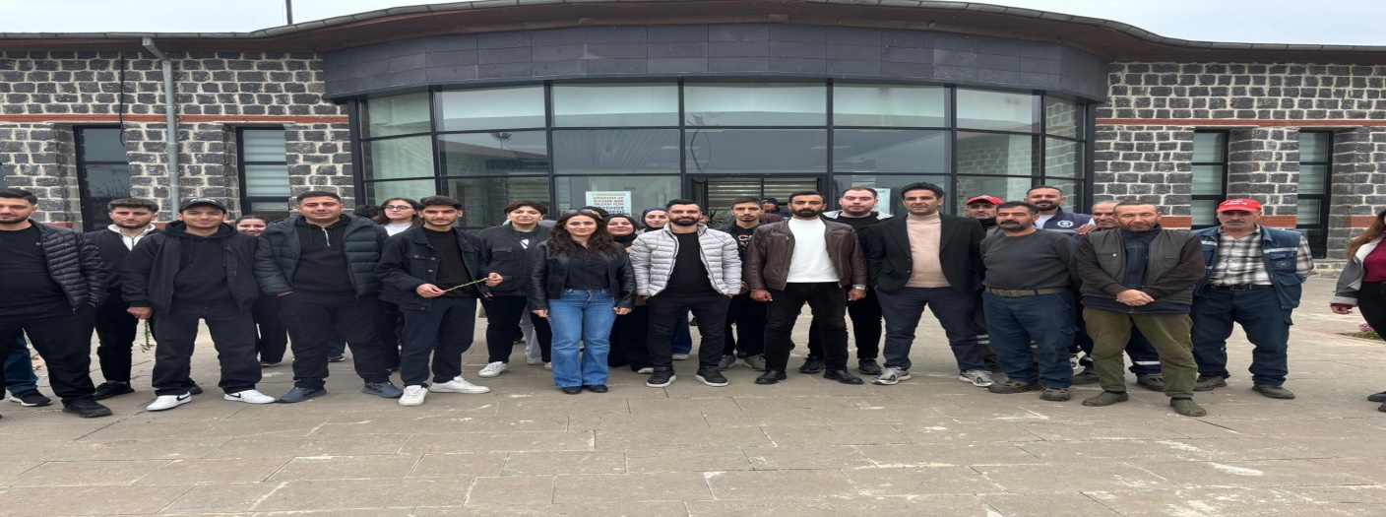

ETKİNLİK ANALİZİ 01 Ocak 2025 – 31 Aralık 2025 — Sayı 1

TOHUMCULUK TEKNOLOJİSİ VE ORGANİK TARIM PROGRAMINA YÖNELİK SEÇMELİ DERS KAPSAMINDA KAYAPINAR BELEDİYESİ TIBBİ VE AROMATİK BİTKİLER BAHÇESİNE ZİYARET
15.12.2025 Tarihinde Tıbbi ve Aromatik Bitkiler seçmeli dersi kapsamında Diyarbakır Kayapınar Belediyesine ait Tıbbi Aromatik Bitki Bahçesine uygulama gezisi düzenlendi. Bitkilerin Serada üretiminden Koleksiyon Bahçesine kadar her ortamda bilgi Alışverişinde bulunuldu. Öğrencilerin derste teorik olarak öğrendikleri bilgilerin pratikte nasıl uygulandığının yerinde görebilmeleri Öğrencilerimiz açısından verimli oldu.
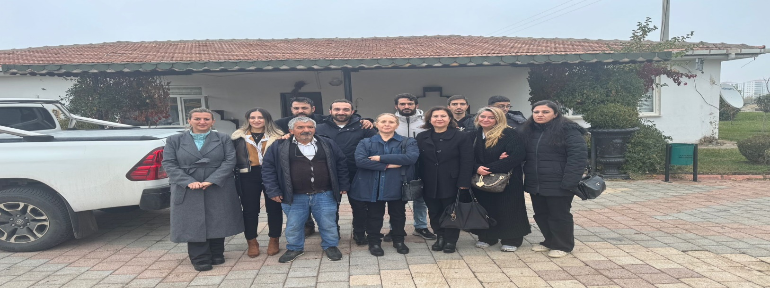

ETKİNLİK ANALİZİ 01 Ocak 2025 – 31 Aralık 2025 — Sayı 1

ALGO DONDURMA GEZİSİ
Dicle Üniversitesi Tarım Meslek Yüksek Okulu Gıda İşleme Bölümü Gıda Teknolojisi Programı 1. sınıf öğrencileriyle Mega Organize Sanayideki ALGO DONDURMA FABRİKASINA teknik gezi etkinliği yapıldı. Öğrencilerimiz; sütün kabulü, analiz aşaması, pastörizasyon, seperasyon, kaynatma aşaması, miksin hazırlanması, şok dondurulma aşaması, depolama ve pazarlamasına kadar bütün aşamaları ayrıntıları ile gözlemlediler. Dondurma üretimi hakkında bize yardımcı olan işletme yetkililerinden Bahri YİĞİT beye bize gösterdiği ilgiden ötürü teşekkür ediyoruz.
Bu gezi ile; Yüksekokulumuzda uygulamaya konulan İşletmede Mesleki Eğitim Müfradatı kapsamında, 4. yarıyılda yer alan İşletmede Mesleki Eğitim dersini alabilecekleri kuruluşları önceden görme imkanı sağlanmıştır. Öğrencilerimize verilen eğitim kalitesinin artması, etkin ve yerinde öğrenmenin gerçekleşmesi amacıyla, kamu-özel kurumlara teknik gezilerimiz devam edecektir
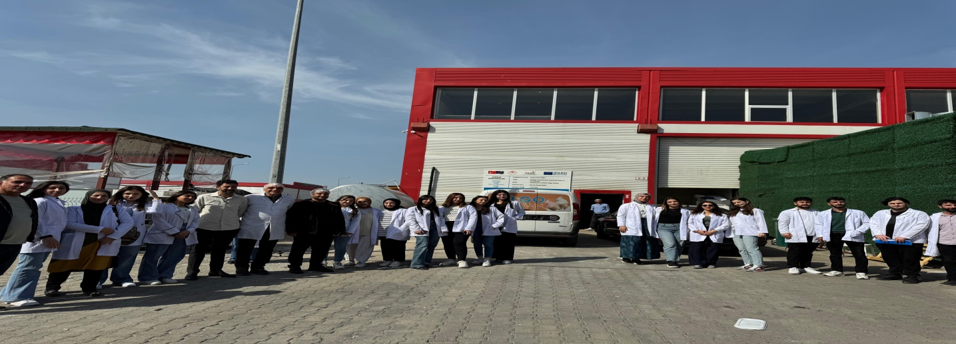

ETKİNLİK ANALİZİ 01 Ocak 2025 – 31 Aralık 2025 — Sayı 1

“AKREDİTASYON SÜRECİ VE MEDEK KAPSAMINDA MÜFREDAT GÜNCELLEME” KONULU KONFERANS
Üniversitemiz, MEYOK Başkanı Yardımcısı Doç. Dr. Cüneyt ÖZ, Öğrenci İşleri Daire Başkanı Mehmet Ali ESMER, MYO Müdürleri, MEDEK trafından Akredite edilen Programların Bölüm ve Program Başkanları ve bu birimlerde görev yapan Öğretim Elemanlarının katılımı ile Meslek Yüksekokulları Konferans Salonunda “Akreditasyon Süreci Ve Medek Kapsamında Müfredat Güncelleme” konusunda Tarım Meslek Yüksekokulu, Gıda İşleme Bölüm Başkanı ve “MEDEK Değerlendiricisi” olan Dr. Öğr. Üyesi Ömer Faruk YEŞİL tarafından konferans verildi.
Konferans sonunda; MEYOK Başkanı Yardımcısı Doç. Dr. Cüneyt ÖZ, Öğrenci İşleri Daire Başkanı Mehmet Ali ESMER ve MEDEK Değerlendiricisi Dr. Öğr. Üyesi Ömer Faruk YEŞİL katılımcılardan gelen soruları cevaplandı. Konferansı sunan Dr. Öğr. Üyesi Ömer Faruk YEŞİL’ e, MEYOK Başkanı Yardımcısı Doç. Dr. Cüneyt ÖZ tarafından “Teşekkür Belgesi” takdim edildi.

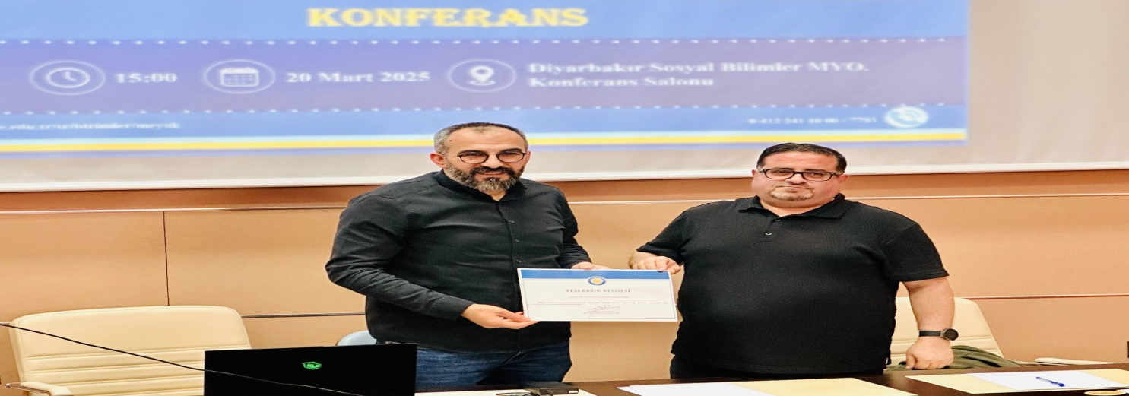

ETKİNLİK ANALİZİ 01 Ocak 2025 – 31 Aralık 2025 — Sayı 1

YAREN SÜT FABRİKASI GEZİSİ
Dicle Üniversitesi Tarım Meslek Yüksekokulu Süt Ürünleri Teknolojisi Programı 1. ve 2. sınıf öğrencileri, teknik bilgi ve gözlem becerilerini geliştirmek amacıyla Yaren Süt Fabrikası’na gezi düzenledi. Öğrenciler, süt ve süt ürünleri alanında faaliyet gösteren modern ve donanımlı işletmenin üretim süreçlerini yerinde inceleme fırsatı buldu. Bilgilendirme, Fabrika Müdürü Ali İhsan Damlapınar tarafından yapıldı. Ayrıca gezi boyunca öğrencilere destek veren Kalite Güvence Müdürü Safiye Öcal’a teşekkür edildi. Hijyen, otomasyon ve paketleme gibi konularda yapılan sunumlar sonrası, peynir üretim hattı öğrenciler tarafından yerinde gözlemlendi. Teknik gezi sonunda öğrencilere ürünlerden ikram edildi ve sorular yanıtlandı.

Gezi, Öğr. Gör. Serap Güneş ve Öğr. Gör. Demet Ektiren rehberliğinde gerçekleştirildi. Katılımcılar, Yaren Süt Fabrikası yetkililerine ilgileri ve misafirperverlikleri için teşekkür etti.

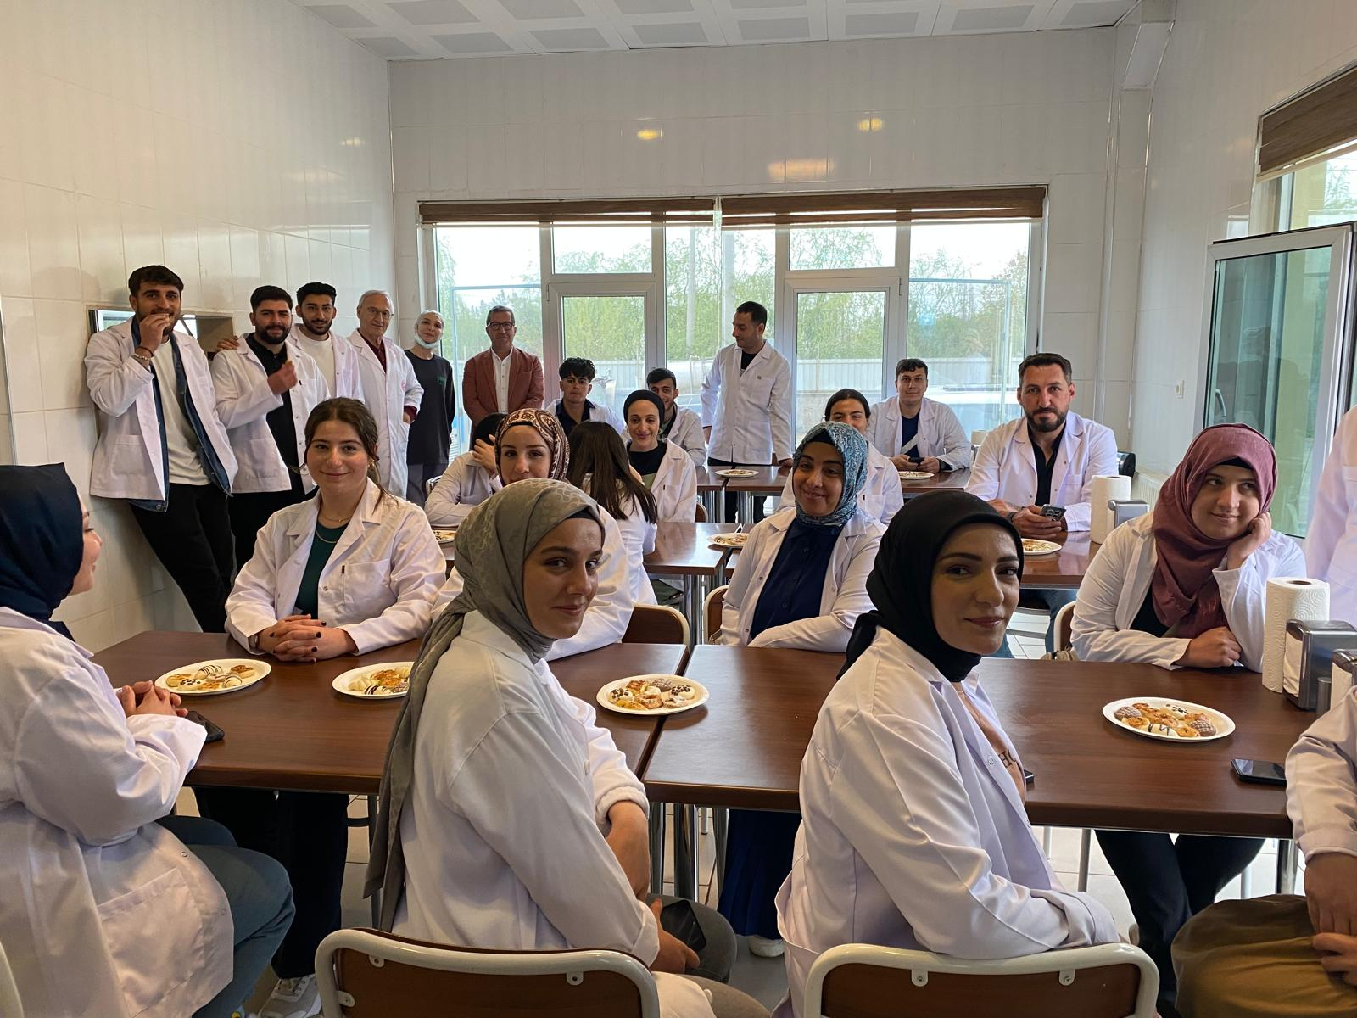

ETKİNLİK ANALİZİ

GIDA ANALİZLERİ İÇİN BESİ YERİ HAZIRLAMA ETKİNLİĞİ
Gıda İşleme Bölümü, Gıda Teknolojisi ile Süt ve Ürünleri Teknolojisi Programı 1. Sınıf öğrencileri, “Gıda Mikrobiyolojisi” ve “Süt Mikrobiyolojisi” Ders Danışmanı Dr. Öğr. Üyesi Ömer Faruk YEŞİL tarafından gıda ürünlerinin mikrobiyolojik analizlerinin yapılabilmesi için besi yerleri hazırladılar.
Hazırlanan besi yerleri sırasıyla; Aerobik Koloni Sayımı için PCA, Staphloccus aureus için BPA, Escherichia coli-coliform bakteriler için EC, Bacillus cereus için MYP, Maya-küf sayımı için RBC-MEA hazırlandı. Sonraki derslerde gıdaların mikrobiyolojik analizleri yapılacaktır.
01 Ocak 2025 – 31 Aralık 2025 — Sayı 1
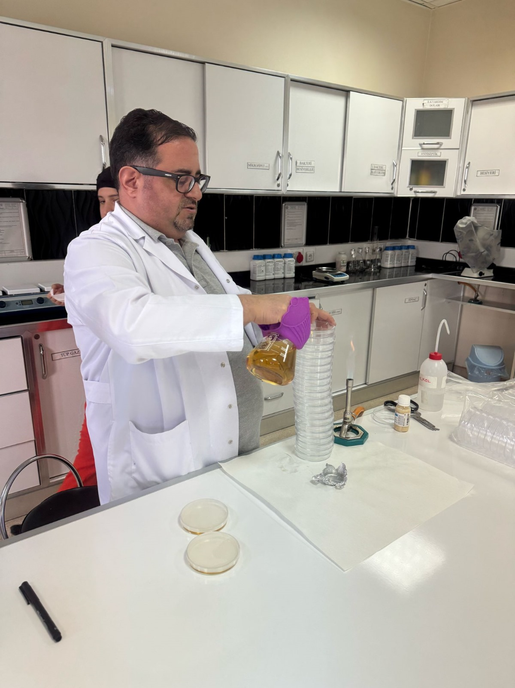

ETKİNLİK ANALİZİ 01 Ocak 2025 – 31 Aralık 2025 — Sayı 1

MES YAĞ FABRİKASI GEZİSİ
Diyarbakır Tarım Meslek Yüksekokulu Gıda İşleme Bölümü Gıda Teknolojisi 1. sınıf öğrencileri, Gıda Endüstrisi Makineleri Dersinin uygulaması kapsamında, ders sorumlusu Öğr. Gör. Erkan TOPEL ile birlikte MES YAĞ FABRİKASI’na gezi yaptı.
Bu etkinlik kapsamında; İşletme Yöneticisi Mahmut YÜZEN ’İn kontrolünde işletme gezdirildi. Pamuk yağı ve Ayçiçek yağı üretiminde ürünün fabrikaya girişinde gerekli analizlerin yapılmasına ,pamuk tohumu çiğitin linterlenme aşamasından elyafın ayrıma işlemine, tohum içindeki yağın belli oranda alınmasına ,presleme işlemine, hekzan ile ham yağın eldesine ve ham yağın nötralize ağartma vinterleme ve deodorizasyon işlemlerinin sırasıyla yapılarak ham yağın rafinasyon işlemi dolum ve paketleme işlemleri ve ürün sevkiyatına kadar bütün işlemler Gıda 1.sınıf öğrencilerine gösterildi tanıtıldı.
Bu gezi ile; Yüksekokulumuzda uygulamaya konulan İşletmede Mesleki Eğitim Müfradatı kapsamında, 4. yarıyılda yer alan İşletmede Mesleki Eğitim dersini alabilecekleri kuruluşları önceden görme imkanı sağlanmıştır. Öğrencilerimize verilen eğitim kalitesinin artması, etkin ve yerinde öğrenmenin gerçekleşmesi amacıyla, kamu-özel kurumlara teknik gezilerimiz devam edecektir

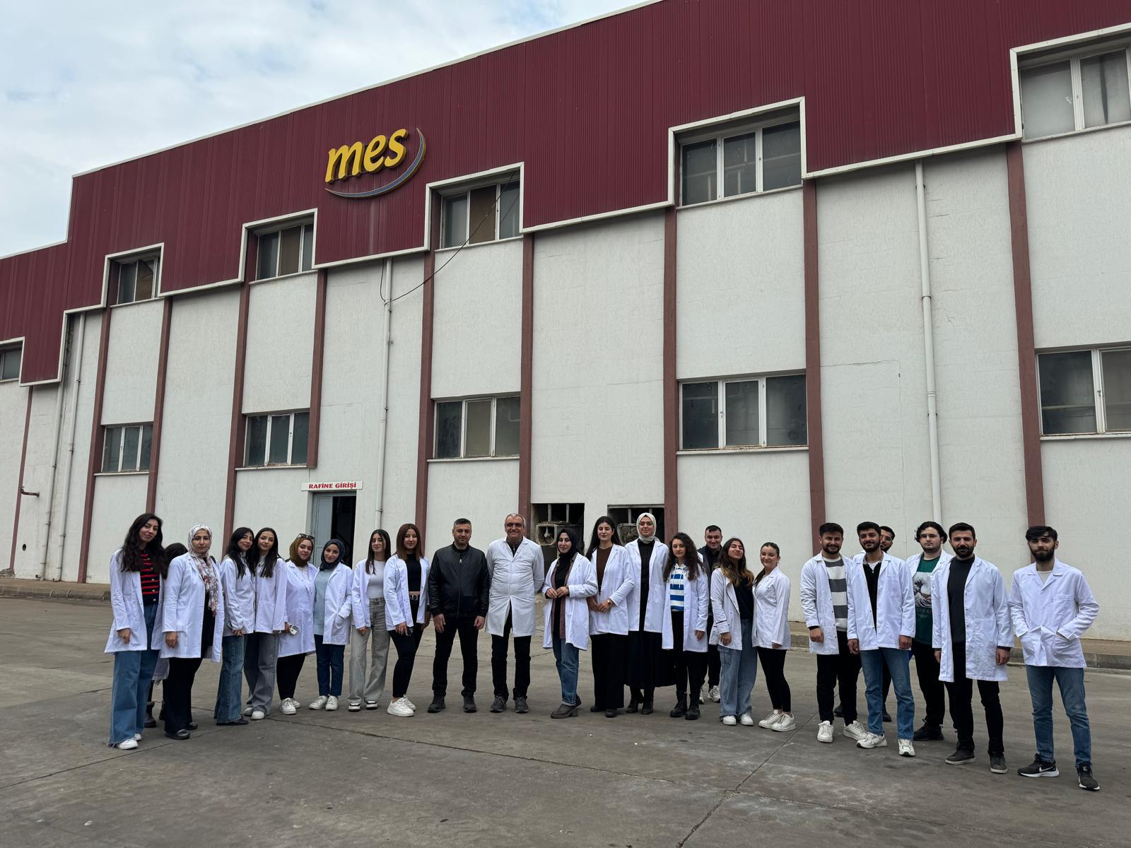

ETKİNLİK ANALİZİ 01 Ocak 2025 – 31 Aralık 2025 — Sayı 1

BİSMİL ÖZ ALTAYLAR BÜYÜKBAŞ HAYVAN ÇİFTLİĞİ GEZİSİ
Diyarbakır Tarım Meslek Yüksekokulu, Gıda İşleme Bölümü, Gıda Teknolojisi Programı ile Süt ve Ürünleri Teknolojisi Programı 1. Sınıf öğrencileri Süt Hayvanı Yetiştiriciliği, Et ve Ürünleri Teknolojisi (Öğr. Gör. Dr. Ahmet ÇELİK), Gıda Endüstrisi Makineleri (Öğr. Gör. Erkan TOPEL) ile Hijyen ve Sanitasyon (Dr. Öğr. Üyesi Ömer Faruk YEŞİL) Dersi için yerinde ve etkin bir şekilde öğrenmenin gerçekleşmesi amacıyla, Bismil ilçemizde bulunan Öz Altaylar Büyükbaş Hayvan Çiftliğine giderek dersi çiftlikte işlediler.
Öğrenciler çiftlikte sağmal hayvanları, Buzağı Bölmesini, Rasyon Hazırlama Metodlarını, Üretilen Yem Çeşitlerini ve Süt Sağım Ünitesinde yapılan uygulamaları İşetme Sahibi Hamza ALTAY ve Tekniker Habip AKOL tarafından gerekli bilgiler aktarıldı ve öğrencilerin soruları cevapladı.

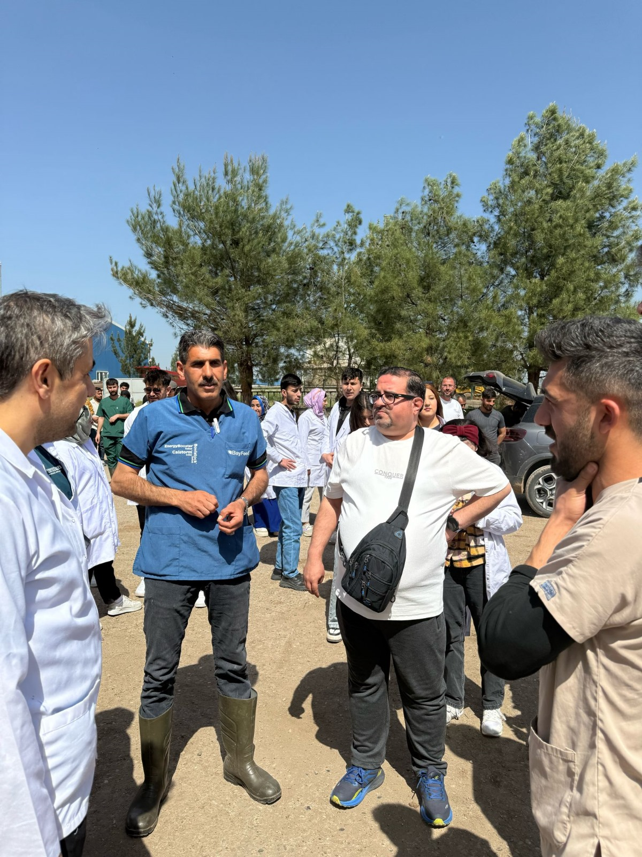

ETKİNLİK ANALİZİ 01 Ocak 2025 – 31 Aralık 2025 — Sayı 1

FERMENTE SÜT ÜRÜNLERİ TEKNOLOJİSİ DERSİ UYGULAMASI
Fermente Süt Ürünleri Teknolojisi Dersi Kapsamında Kefir Üzerine Uygulamalı Çalışma Gerçekleştirildi

Süt ve Ürünleri Teknolojisi Programı 1. sınıf öğrencileri, 2024-2025 bahar dönemi “Fermente Süt Ürünleri Teknolojisi” dersi kapsamında bugün uygulamalı bir çalışmaya katıldı. Uygulama kapsamında farklı kefir çeşitleri değerlendirilerek duyusal analizleri yapıldı.

Öğrenciler, kefir örneklerini tat, koku, doku, görünüm ve genel beğeni gibi kriterler üzerinden analiz etti. Karşılaştırmalı değerlendirme amacıyla ayran ve yoğurt örnekleri de çalışmaya dahil edilerek fermente süt ürünleri arasındaki farklılıklar gözlemlendi.

Gerçekleştirilen uygulama, öğrencilerin duyusal analiz yöntemlerini öğrenmelerine ve fermente ürünler üzerine değerlendirme becerilerini geliştirmelerine katkı sağladı. Dersin yürütücüleri, uygulamanın öğrencilerin mesleki yetkinliklerini artırmada önemli bir adım olduğunu vurguladı

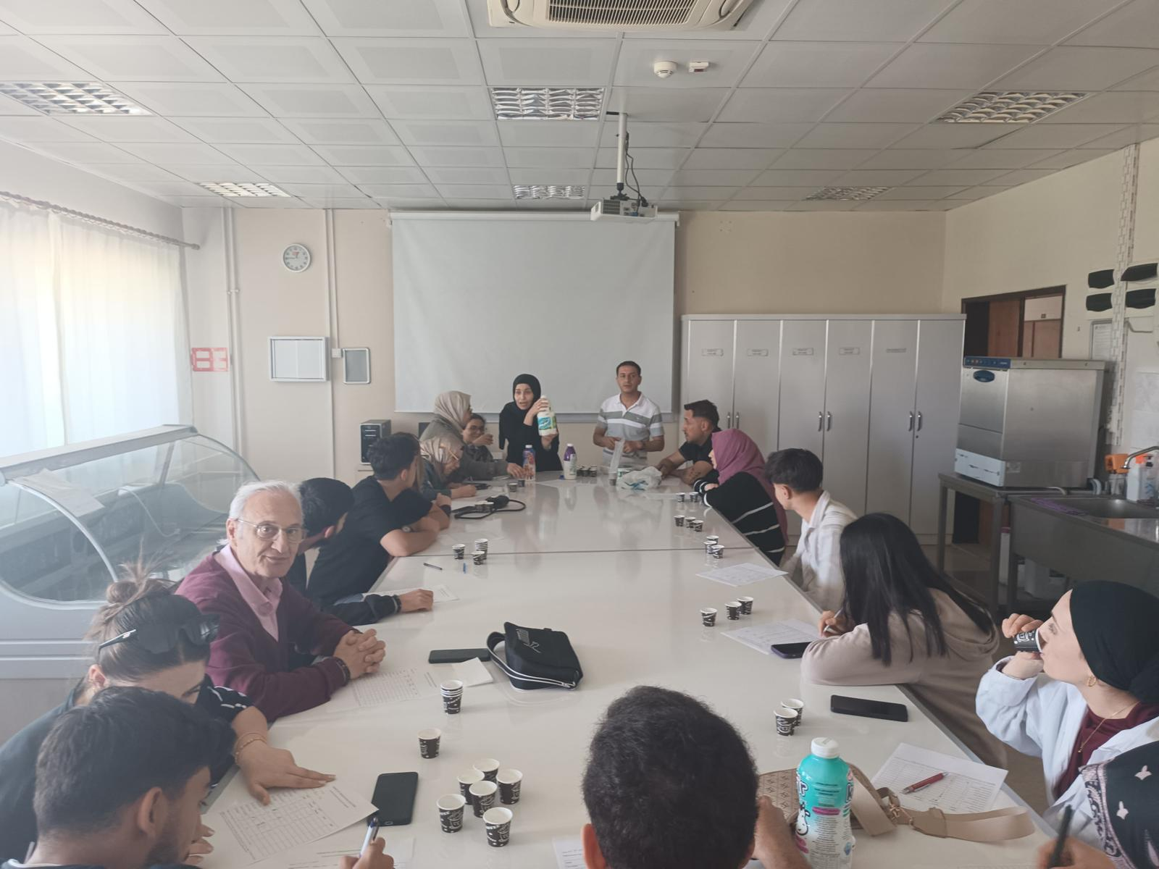

ETKİNLİK ANALİZİ 01 Ocak 2025 – 31 Aralık 2025 — Sayı 1

SÜT VE ÜRÜNLERİ TEKNOLOJİSİ PROGRAMINDA PEYNİR ÜRETİMİ ETKİNLİĞİ
Süt ve Ürünleri Teknolojisi Programından Peynir Üretimi Etkinliği

Dicle Üniversitesi bünyesinde yürütülen Süt ve Ürünleri Teknolojisi Programı kapsamında, geleceğin gıda teknikerlerini uygulamalı eğitimle buluşturmak amacıyla peynir üretimi etkinliği gerçekleştirildi. Etkinlik, Öğr. Gör. Demet Ektiren’in koordinatörlüğünde organize edildi.

Öğrencilerin teorik bilgilerini pratiğe dökme imkânı bulduğu etkinlikte, geleneksel yöntemlerle peynir üretimi uygulamalı olarak gösterildi. Etkinlik süresince süt işleme teknikleri, mayalama süreçleri, pıhtı oluşumu ve presleme aşamaları detaylı şekilde ele alındı.

Öğr. Gör. Demet Ektiren, bu tür uygulamaların mesleki yeterliliğin artırılması açısından son derece önemli olduğunu vurgulayarak, “Öğrencilerimizin laboratuvar ve üretim ortamlarında aktif rol alması, mesleki bilgi ve becerilerini pekiştiriyor. Bu etkinlik, peynir teknolojisinin temellerini sahada deneyimlemeleri açısından oldukça verimli geçti,” dedi.

Etkinlik sonunda öğrenciler kendi ürettikleri peynirleri inceleme fırsatı bulurken, kalite kontrol aşamaları da değerlendirildi. Öğrenciler, bu tür uygulamaların öğrenme motivasyonlarını artırdığını ifade etti.

Peynir üretimi etkinliği, öğrencilerin üretim süreçlerine olan ilgisini artırırken, sektöre daha donanımlı bireyler olarak hazırlanmalarına katkı sağladı.

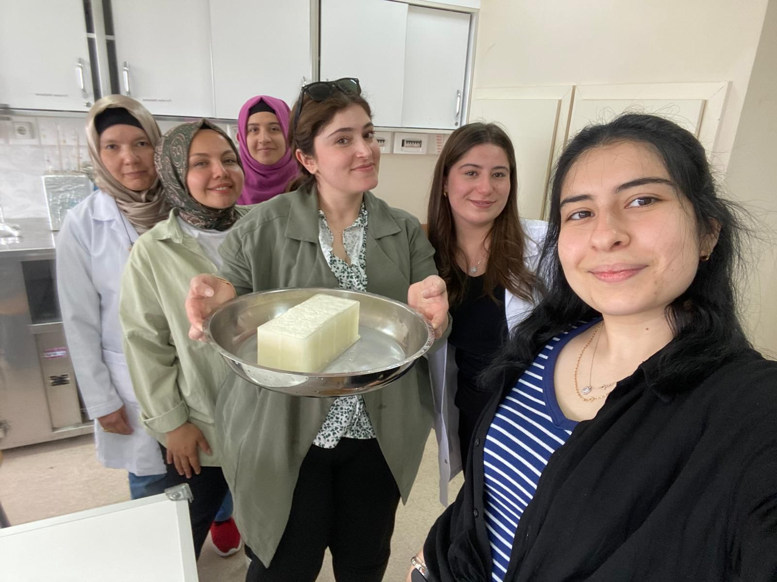

ETKİNLİK ANALİZİ 01 Ocak 2025 – 31 Aralık 2025 — Sayı 1

GIDA İLE SÜT ÜRÜNLERİ TEKNOLOJİSİ PROGRAMI ÖĞRENCİLERİNİN GIDALARLA MİKROBİYOLOJİK ANALİZ ETKİNLİĞİ
Gıda ile Süt ve Ürünleri Teknolojisi Programı Öğrencileri Gıdalarda Mikrobiyolojik Analiz Etkinliği Gerçekleştirdi
Diyarbakır Tarım Meslek Yüksekokulu, Gıda İşleme Bölümü, Gıda Teknolojisi ile Süt ve Ürünleri Teknolojisi Programı öğrencileri, gıda güvenliği ve kalite kontrolü açısından büyük önem taşıyan mikrobiyolojik analiz uygulamalarını laboratuvar ortamında deneyimleme fırsatı buldu.
Dr. Öğr. Üyesi Ömer Faruk YEŞİL rehberliğinde gerçekleştirilen etkinlikte, öğrenciler gıda ürünlerinde bulunabilecek mikroorganizmaların tespiti ve analizi üzerine pratik çalışmalar yaptılar. Gıda Mikrobiyoloji Laboratuvarı’nda düzenlenen eğitimde, steril çalışma teknikleri, mikrobiyal ekim yöntemleri ve patojen mikroorganizma analizleri gibi temel konular uygulamalı olarak ele alındı.
Öğrenciler, yapılan analizlerin gıda sektöründeki iş süreçlerini daha iyi anlamalarına katkı sağladığını belirterek, laboratuvar çalışmalarının mesleki deneyimlerine önemli bir katkı sunduğunu ifade ettiler.
Uygulamalı eğitimlerle sektöre nitelikli teknik eleman yetiştirmeyi amaçlayan Gıda İşleme Bölümü, bu tür etkinliklerle öğrencilerin bilgi ve becerilerini artırmaya devam ediyor.

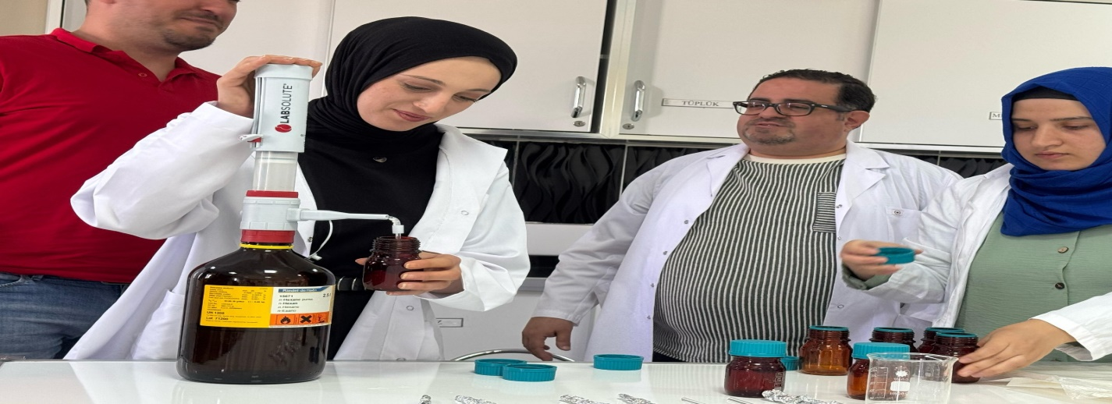

ETKİNLİK ANALİZİ 01 Ocak 2025 – 31 Aralık 2025 — Sayı 1

ARGE ODAKLI EKMEK ÜRETİMİ

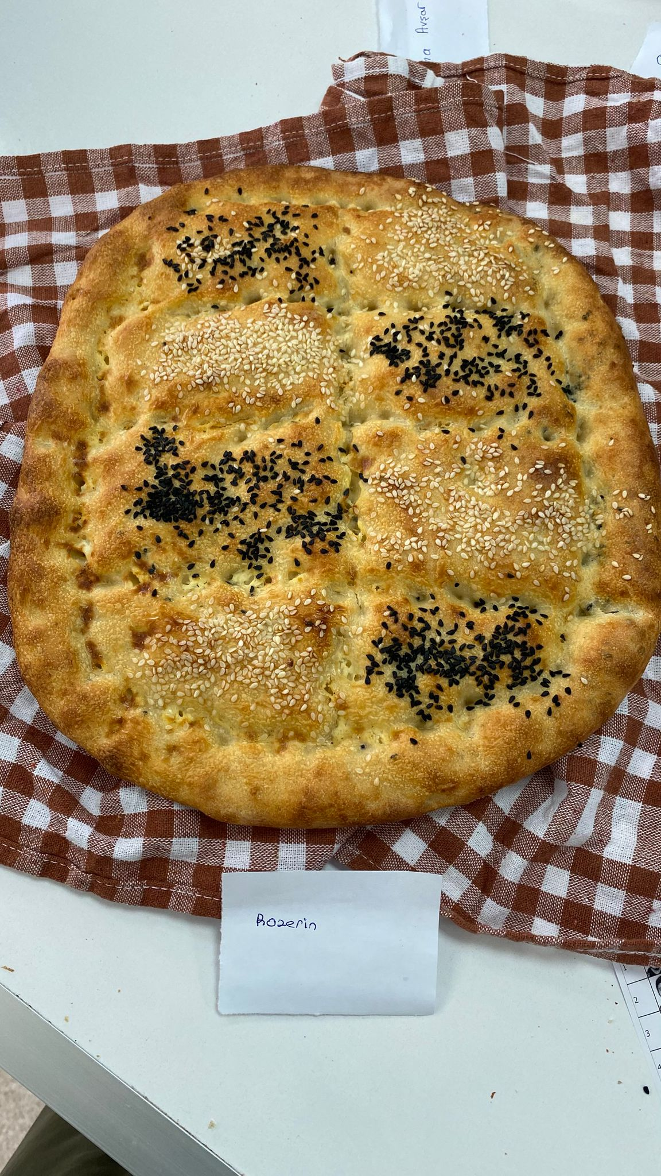

ETKİNLİK ANALİZİ 01 Ocak 2025 – 31 Aralık 2025 — Sayı 1

ET VE SÜT KURUMU GEZİSİ
Diyarbakır Tarım Meslek Yüksekokulu, Gıda İşleme Bölümü, Gıda Teknolojisi Programı öğrencileri; Et ve Ürünleri Teknolojisi, Gıda Endüstrisi Makineleri ile Hijyen ve Sanitasyon Derslerinin uygulaması kapsamında, ders sorumluları Öğr.Gör.Dr. Ahmet ÇELİK, Öğr.Gör. Erkan TOPEL ve Dr.Öğr. Üyesi Ömer Faruk YEŞİL ile birlikte Et ve Süt Kurumuna işletme gezisi yaptı.

Bu etkinlik kapsamında; Veteriner Hekim Harun BAYRAM tarafından işletme detaylı olarak gezdirildi. Kesime getirilen hayvanların, kuruma geliş aşamasından itibaren, satışa sunulmasına kadar tüm aşamalar, hijyen ve sanitasyon kuralları ve kullanılan makineler öğrencilere tanıtıldı.

Bu gezi ile; Yüksekokulumuzda uygulamaya konulan İşletmede Mesleki Eğitim Müfradatı kapsamında, 4. yarıyılda yer alan İşletmede Mesleki Eğitim dersini alabilecekleri kuruluşları önceden görme imkanı sağlanmıştır. Öğrencilerimize verilen eğitim kalitesinin artması, etkin ve yerinde öğrenmenin gerçekleşmesi amacıyla, kamu ve özel kurumlara teknik gezilerimiz devam edecektir.

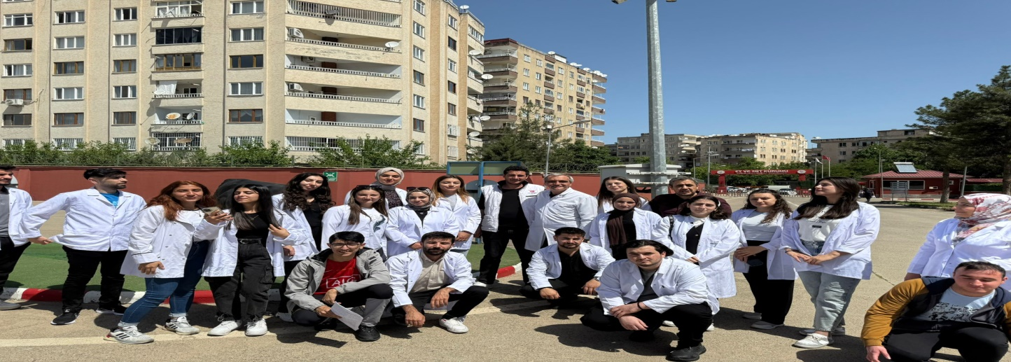

ETKİNLİK ANALİZİ 01 Ocak 2025 – 31 Aralık 2025 — Sayı 1

ÇİĞ SÜT ANALİZLERİNİN UYGULAMALI EĞİTİMİ
Süt ve Ürünleri Teknolojisi Öğrencileri Çiğ Süt Analizlerini Uygulamalı Olarak Deneyimledi

Süt ve Ürünleri Teknolojisi Programı 2. sınıf öğrencileri, 2024-2025 eğitim-öğretim yılı bahar döneminde yürütülen “Çiğ Süt Analizleri” dersi kapsamında laboratuvar uygulamasına katıldı.

Ders içi uygulamada öğrenciler, farklı özellikteki inek sütleri üzerinde yoğunluk, asitlik ve kuru madde tayini analizlerini gerçekleştirdi. Bu sayede süt kalitesinin temel belirleyicileri olan fiziksel ve kimyasal parametreler laboratuvar ortamında incelendi.

Gerçekleştirilen uygulama, öğrencilerin teorik bilgilerini pekiştirerek temel laboratuvar becerileri kazanmalarına olanak sağladı. Ayrıca farklı süt örneklerinin karşılaştırmalı analizi, öğrencilerin yorumlama ve değerlendirme yetilerini geliştirdi.

Program yetkilileri, uygulamalı derslerin öğrencilerin sektörel bilgi birikimini artırmada ve mesleki yeterliliklerini güçlendirmede büyük önem taşıdığını vurguladı.
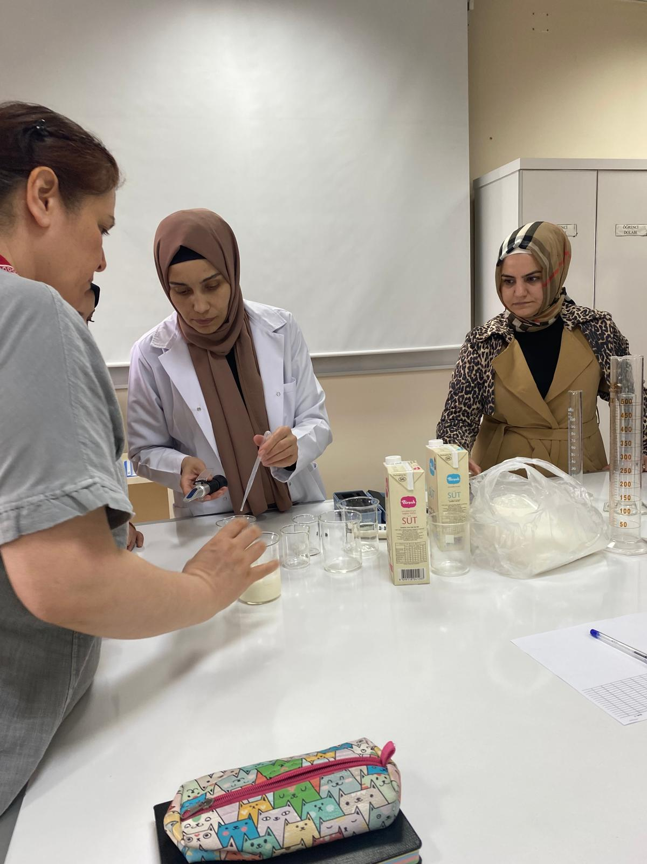

ETKİNLİK ANALİZİ 01 Ocak 2025 – 31 Aralık 2025 — Sayı 1

GIDA İŞLEME BÖLÜMÜ ÖĞRENCİLERDEN VETERİNER FAKÜLTESİNE TEKNİK GEZİ
Gıda İşleme Bölümü Öğrencilerinden Veteriner Fakültesi’ne Teknik Gezi

Gıda İşleme Bölümü öğrencileri, mesleki gelişimlerine katkı sağlamak amacıyla Veteriner Fakültesi’ne teknik bir gezi gerçekleştirdi. Öğr. Gör. Demet Ektiren ve Öğr. Gör. Serap Güneş rehberliğinde düzenlenen gezide öğrenciler, fakülte bünyesindeki tüm laboratuvarları gezerek kullanılan cihazları yerinde görme ve inceleme fırsatı buldu.

Laboratuvar turu sırasında cihazların çalışma prensipleri, kullanım alanları ve analiz süreçleri hakkında detaylı bilgiler verildi. Ayrıca öğrenciler, süt analiz cihazını kullanarak uygulamalı analiz gerçekleştirdi. Bu sayede hem cihazın çalışma prensibini deneyimleme hem de analiz sürecine aktif olarak katılma imkânı buldular.

Gezi sonunda öğrenciler, güncel teknolojileri yakından tanımanın ve alanında uzman akademisyenlerden bilgi almanın son derece öğretici olduğunu ifade etti. Bölüm yetkilileri ise öğrencilerin sektöre hazırlık sürecinde bu tür uygulamalı etkinliklerin önemine dikkat çekerek, benzer teknik gezilerin ilerleyen dönemlerde de devam edeceğini belirtti.

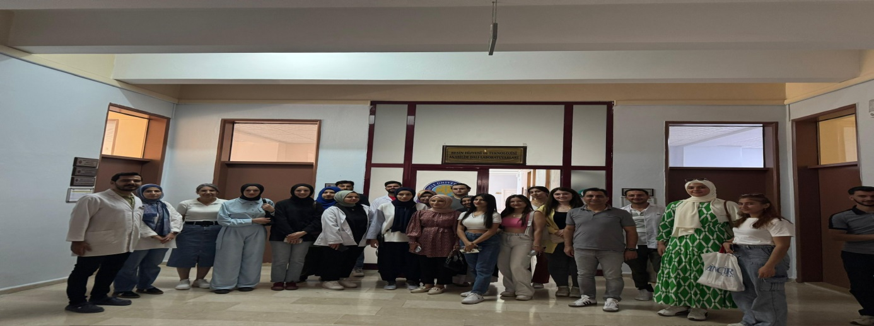

ETKİNLİK ANALİZİ 01 Ocak 2025 – 31 Aralık 2025 — Sayı 1

Diyarbakır Tarım Meslek Yüksekokulu'nda Gıda Teknolojisi ve Süt ve Ürünleri Teknolojisi Programlarına Oryantasyon Eğitimi Düzenlendi
Diyarbakır Tarım Meslek Yüksekokulu, Gıda Teknolojisi ile Süt ve Ürünleri Teknolojisi programlarına yeni katılan öğrencilere yönelik kapsamlı bir oryantasyon eğitimi gerçekleştirdi. Öğrencilerin yeni akademik hayata sorunsuz bir başlangıç yapabilmesi amacıyla düzenlenen eğitimde, programların işleyişinden uluslararası fırsatlara kadar pek çok önemli konu ele alındı.

Eğitim boyunca öğrencilere, programın işleyişi, ders içerikleri ve akademik takvim hakkında detaylı bilgiler verildi. Ayrıca, öğrencilerin en çok merak ettiği konulardan olan sınav ve değerlendirme esasları ile öğrenci işleri süreçleri de titizlikle açıklandı.

Gelecek planlaması yapan öğrenciler için çift anadal yönergesi ve Erasmus programı gibi uluslararası değişim fırsatları hakkında bilgilendirme yapıldı. Öğrencilerin mezuniyet sonrası iş hayatına hazırlanmasına yardımcı olacak işletmede mesleki eğitim süreçleri de anlatılan konular arasındaydı.

Eğitim, öğrencilerin akıllarındaki soruları gidermeye yönelik soru-cevap bölümüyle sona erdi. Okul yönetimi, öğrencilere başarılı bir akademik yıl diledi.

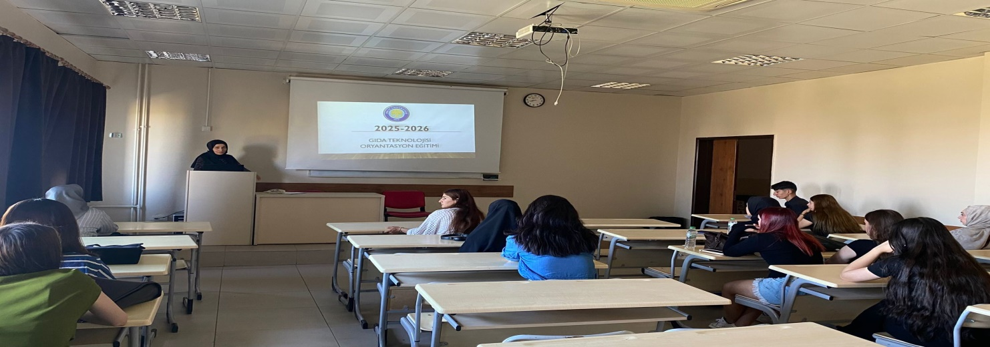

ETKİNLİK ANALİZİ 01 Ocak 2025 – 31 Aralık 2025 — Sayı 1

2. Mezunlar Buluşması
Tarım Meslek Yüksekokulunda İkinci Mezun Buluşması Heyecanı Yaşandı

Dicle Üniversitesi Tarım Meslek Yüksekokulunda düzenlenen “İkinci Mezun Buluşması” etkinliği, mezunlarımızın ve akademik personelimizin katılımıyla coşkulu bir atmosferde gerçekleştirildi. Farklı dönemlerden mezun olan öğrenciler, yıllar sonra yeniden bir araya gelerek eski günleri yad etti, anılarını tazeledi.

Etkinliğin açılış konuşmasını yapan Tarım Meslek Yüksekokulu Müdürü Prof. Dr. Davut Karaaslan, mezunlarla yeniden buluşmanın mutluluk verici olduğunu belirterek, “Mezunlarımızın mesleki yaşamlarında elde ettikleri başarılar bizler için büyük bir gurur kaynağıdır. Her biriniz Tarım Meslek Yüksekokulumuzun değerli bir parçasısınız.” ifadelerini kullandı.

Programda mezun öğrenciler adına söz alan Hilal Kaplan, okul yıllarına ait anılarını paylaşarak öğretim üyelerine ve arkadaşlarına teşekkür etti.

Etkinlik boyunca mezunlar ve akademik personel arasında samimi sohbetler gerçekleşti, hatıra fotoğrafları çekildi. Katılımcılar, bu tür buluşmaların geleneksel hale gelmesinden duydukları memnuniyeti dile getirdi.

Etkinliğe katılım sağlayan tüm mezunlarımıza ve misafirlerimize teşekkür ederiz.

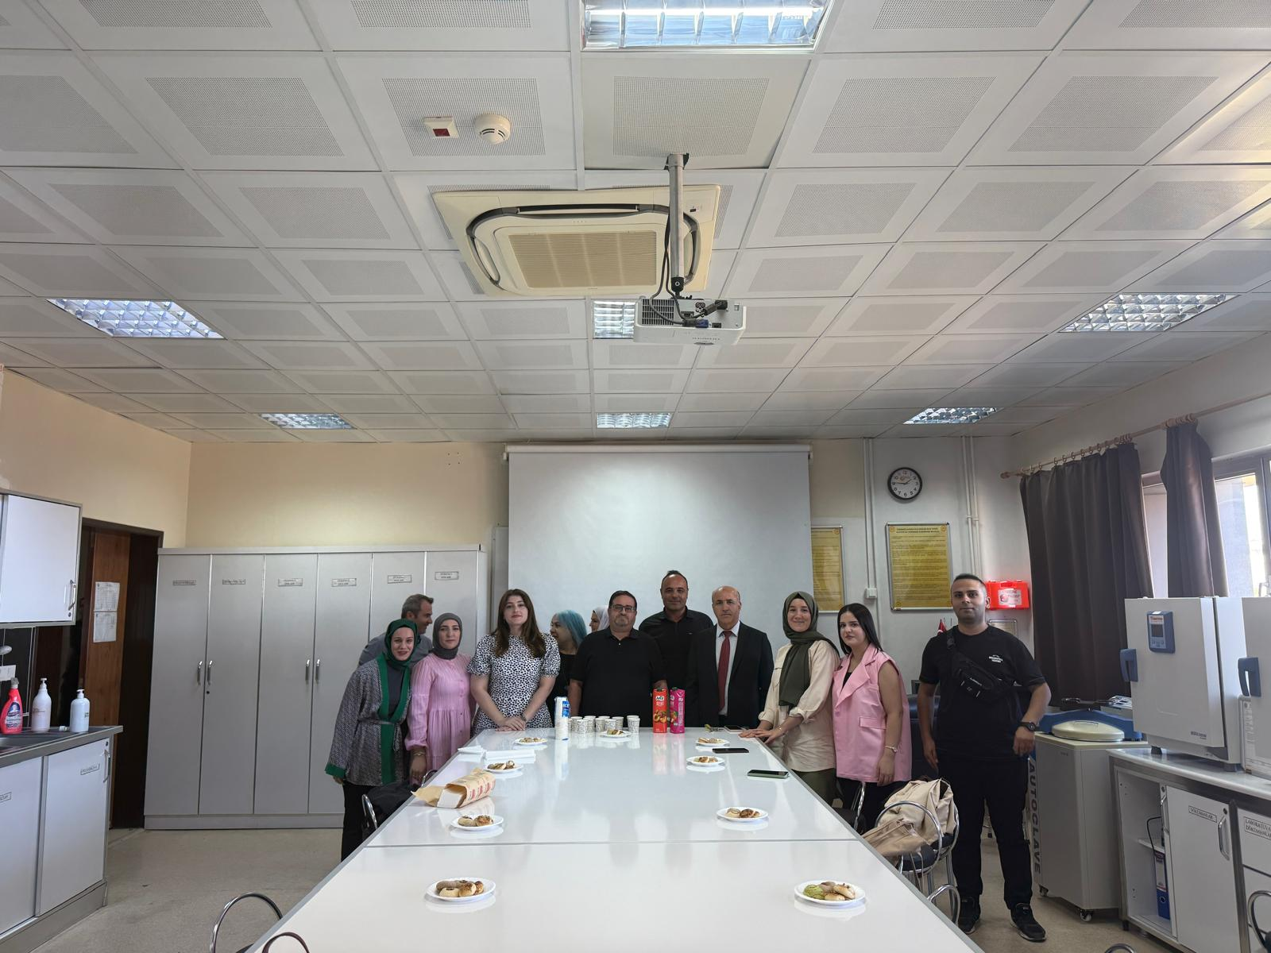

ETKİNLİK ANALİZİ 01 Ocak 2025 – 31 Aralık 2025 — Sayı 1

Kalite Yönetim Sistemleri Genel Bilgilendirme Eğitim Semineri
Dicle Üniversitesi Tarım Meslek Yüksekokulu’nda “Kalite Yönetim Sistemleri Genel Bilgilendirme Eğitim Semineri” Düzenlendi

Dicle Üniversitesi Tarım Meslek Yüksekokulu Gıda İşleme Bölümü tarafından düzenlenen “Kalite Yönetim Sistemleri Genel Bilgilendirme Eğitim Semineri”, Tarım MYO Konferans Salonu’nda geniş katılımla gerçekleştirildi. Seminere Akrekal Eğitim, Danışmanlık ve Laboratuvar Hizmetleri’nden Akreditasyon Yönetim Sistemleri Uzmanı ve Baş Denetçi İsmail Ertürk ile Gıda Yüksek Mühendisi ve Yönetim Sistemleri Uzmanı Merve Özdemir konuşmacı olarak katılarak kalite yönetim sistemleri, akreditasyon süreçleri ve sektörel uygulamalar hakkında kapsamlı bilgiler sundu.
Program, Tarım Meslek Yüksekokulu Müdürü Prof. Dr. Davut Karaaslan’ın açılış konuşmasıyla başladı. Seminerin organizasyonu Öğr. Gör. Demet Ektiren ve Öğr. Gör. Serap Güneş tarafından yürütülürken, etkinlik Gıda İşleme Bölümü koordinasyonunda başarıyla gerçekleştirildi.
Seminere Gıda Teknolojisi, Süt ve Ürünleri Teknolojisi, Beslenme ve Diyetetik ile Ziraat Mühendisliği bölümlerinden öğrencilerin katılımıyla yoğun ilgi gördü. Katılımcılar, sunumların ardından düzenlenen soru–cevap bölümünde konuşmacılarla etkileşim kurarak merak ettikleri konulara yönelik bilgi alma fırsatı buldu.
Program sonunda Prof. Dr. Davut Karaaslan, katkılarından dolayı konuşmacılara teşekkür ederek teşekkür belgelerini takdim etti. Seminerin, öğrencilerin mesleki bilgi düzeyini artırdığı ve kalite yönetimi alanında farkındalık sağladığı ifade edildi.

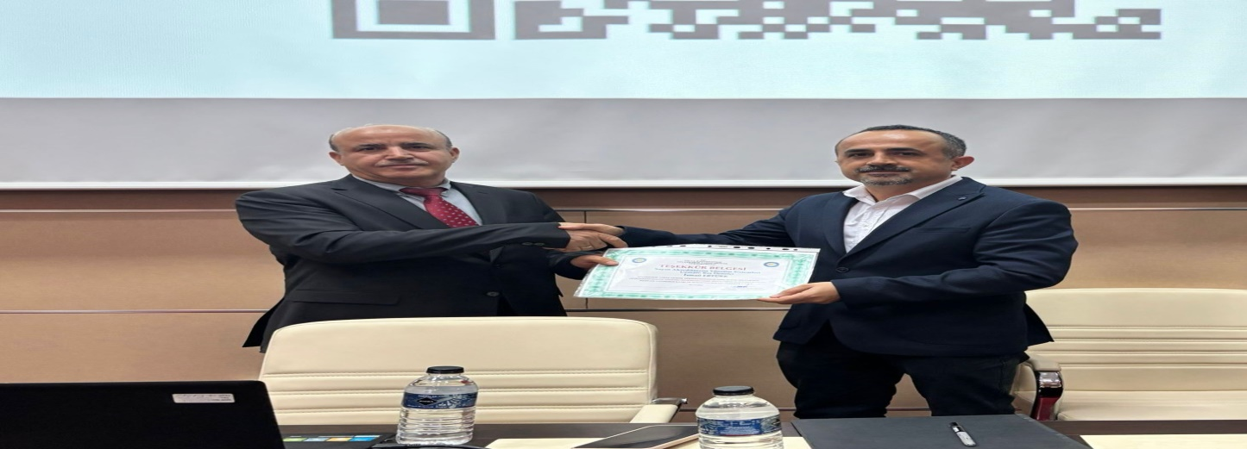

ETKİNLİK ANALİZİ 01 Ocak 2025 – 31 Aralık 2025 — Sayı 1

Etkinlik No: | 2025032
Birim Adı: | Diyarbakır Sosyal Bilimler MYO.
Faaliyet Adı: | Danışmalık Faaliyet Etkinliği -2025/01
Faliyet Türü: | Etkinlik
Faliyet Tarihi (Gün/Ay/Yıl): | 2 Ekim 2025
Hedef Kitle: | Diyarbakır Sosyal Bilimler MYO Öğrencileri
Katılımcı Sayısı ve Profili: | 200
Faaliyetin İçeriği / Konu Özeti: | 2025-2026 Güz Dönemi Danışmanlık Hizmetleri kapsamında, Diyarbakır Sosyal Bilimler Meslek Yüksekokulu öğrencilerine yönelik olarak planlanan “Danışmanlık Faaliyet Etkinliği – 2025-001”, 02 Ekim 2025 Perşembe günü saat 13:00’te MYO Konferans Salonu’nda yoğun katılımla ve başarıyla gerçekleştirilmiştir. Etkinlikte, öğrencilerin akademik süreçlerini daha sağlıklı bir şekilde planlamaları, kariyer hedeflerini netleştirmeleri ve mezuniyet sonrası karşılaşabilecekleri iş ve eğitim olanaklarını doğru bir şekilde değerlendirebilmeleri amacıyla çeşitli bilgilendirmeler yapılmış, bu doğrultuda kapsamlı bir rehberlik hizmeti sunulmuştur. Ayrıca Dikey Geçiş Sınavı (DGS) hakkında detaylı bilgiler verilmiş; kişisel gelişim destekleri, e-Devlet onaylı sertifika alımı süreçleri ve işletmelerde yürütülecek mesleki eğitim uygulamaları hakkında öğrenciler bilgilendirilmiştir. Tüm bu içerikler çerçevesinde düzenlenen etkinlik, öğrencilerin üniversite yaşamlarına daha bilinçli, planlı ve donanımlı bir şekilde devam etmelerine önemli katkılar sağlamıştır.
Faaliyet Çıktıları: | Haber Link Resimleri Linkten indirebilirsiniz
Düzenleyen Birim: | Dicle Üniversitesi Etkinliği
İş Birliği Yapılan Kurum: | -

01 Ocak 2025 – 31 Aralık 2025 — Sayı 1

AMAÇ VE HEDEFLER 01 Ocak 2025 – 31 Aralık 2025 — Sayı 1

Amaç ve Hedefler

Diyarbakır Tarım Meslek Yüksekokulu, öğrencilerimiz ve çalışanlarımıza memnun etmek, kalite yönetim sistemimizi sürekli iyileştirerek geliştirmek, çevre bilinciyle, çağdaş teknolojiyle üst seviyede eğitim ve öğretim hizmeti sunmaktadır.

Amacımız;
Meslek Yüksekokulumuzun eğitim ve öğretim ile ilişkili temel amacı, nitelikli ve sürekli bir eğitim programı ile öğrencilerini öncelikle ülkemizin ihtiyacı olan mesleki ara elman yetiştirmeyi hedeflemekteyiz. Öğrencilerimiz mezun olduklarında ülkemizin Mesleki eğitimde en yüksek standardı yakalayarak, toplumumuzun ara elman sorunlarını en aza indirebilecek, bilgi, beceri ve tutumlarla donatılmış, mesleki eğitime katkı sağlayacak ve etik değerlere önem veren ve iyi bir birey olarak, topluma örnek ve lider olabilecek bireyler yetiştirebilmektir.

Hedefimiz;
Günümüzün gelişen iletişim ve teknoloji çağını yakalayabilen, mesleki olarak sürekli kendisini geliştiren, sorunları tespit edip çözüm üretebilen, toplumun ara elaman ihtiyacını gidermek önemlidir. Firmaların şirketlerin bu ihtiyacı gidermek için mesleki eğitime uzman ve akademisyenler yetiştirilmesi önem arz etmektedir. Türkiye’nin nüfusu arttıkça insanların en temel haklarından biri olan eğitim hakkı konusundaki talebin arttığı görülmektedir. Bu artış, her bireye eğitim ortamı sağlayabilme problemini de ortaya çıkarmaktadır. Bu problemi aşabilmek için Bilgisayar Teknolojilerinden azami derecede istifade edilmektedir. Bilgisayar ve İnternet’in yaşamımızın her alanına girdiği bu günlerde eğitim ortamlarında bilgisayar ve İnternet’ten faydalanmak kaçınılmaz bir hal almaktadır. İnternet, öğrencilere hayatları boyunca öğrenme becerilerinin kazandırılmasında önemli bir öğretim aracı haline gelmiştir. İşletmeler, hızla gelişen bu teknolojiyi takip edebilmek, rekabet edebilmek ve amaçlarını gerçekleştirebilmek için nitelikli ara insan gücüne ihtiyaç duymakta, istenilen niteliklerde ara insan gücünü yetiştirmek ise, eğitim kurumlarının özellikle de Meslek Yüksekokullarının amaç ve hedefi olmaktadır.

Meslek Yüksekokulumuzun Hedeflenen Amaç Tablosu
Hedeflenen | Hedeflerimiz
Hedeflenen Amaç-1 | Öğretim Üye Sayısının Arttırılması
Hedeflenen Amaç -2 | Öğrenci Merkezli Uygulamalı Derslerin Daha Yoğun Olmasının Sağlanması
Hedeflenen Amaç -3 | Öğretim Olanaklarının Teknolojik Donanımlarla İyileştirilmesi
Hedeflenen Amaç -4 | Ders Programlarının ve İçeriklerinin Dış paydaş Görüşü Alınarak Güncellenmesi
Hedeflenen Amaç -5 | Öğrenci Başına Düşen Bilgisayar Sayısının Arttırılması
Hedeflenen Amaç -6 | Öğretimi Destekleyen Sosyal, Kültürel ve Sportif Etkinliklerinin Arttırılması
Hedeflenen Amaç -7 | Öğrenci Kulüp ve Toplulukların Sayısının Arttırılması
Hedeflenen Amaç -8 | Öğrenci Akademik Danışmanlık Hizmetinin İyileştirilmesi
Hedeflenen Amaç -9 | Öğrencilere Yönelik Sosyal Olanakların Geliştirilmesi
Hedeflenen Amaç -10 | Öğrenci Memnuniyeti Oranının Arttırılması
Hedeflenen Amaç-11 | Akademik ve İdari Personel Memnuniyeti Oranının Arttırılması
Hedeflenen Amaç -12 | İş Yeri Eğitimi Envanterindeki Kuruluş Sayısının Arttırılması
Hedeflenen Amaç -13 | Eğitim Mekânlarının Fiziki Koşullarının İyileştirilmesi

AMAÇ VE HEDEFLER 01 Ocak 2025 – 31 Aralık 2025 — Sayı 1

Stratejik Amaçlar Stratejik Hedefler
Temel Hedef
Bilim ve teknoloji üretilmesi, Eğitim ve Öğretimin geliştirilmesi, Topluma katkı ve Meslek Yüksekokulunun güçlendirilmesi ve geliştirilmesi.
Stratejik Amaç 1: Çağın gereksinimleri ve ulusal öncelikler çerçevesinde bilimsel faaliyetler ile teknolojik gelişmeleri artırmak, yaygınlaştırmak ve transfer etmek.
- Hedef 1.1 Meslek Yüksekokulunun bilim, teknoloji ve yenilik üretimini artırmak.
- Hedef 1.2. Bilgi ve teknolojinin, topluma, kamuya ve sanayiye transferini sağlamak.
- Hedef 1.3. Bilim, teknoloji ve yenilik üretimini kolaylaştırmak için kurumsal altyapıyı geliştirmek:
Stratejik Amaç 2: Bilimsel ve mesleki eğitimde kalite, verimlilik ve memnuniyeti artırmak.
- Hedef 2.1. Öğretim elemanlarının yetkinliğini artırmak.
- Hedef 2.2. Eğitimde kalite ve verimliliği artırmak:
- Hedef 2.3. Öğretim elemanları ile öğrencilerin ortak araştırma kapasitesini artırmak.
Stratejik Amaç 3: Toplumun mevcut sorun ve ihtiyaçlarına yönelik alanlara öncelik veren bir anlayışla toplumsal gelişime katkı sağlamak.
- Hedef 3.1. Kültürel ve sosyal gelişime katkı sağlayacak faaliyetleri desteklemek ve yürütmek.
- Hedef 3.2. Toplumun yetkinlik düzeyinin artırılmasında rol almak.
Stratejik Amaç 4: Meslek Yüksekokulunu rekabetçi bir kurumsal ve fiziksel yapıya kavuşturmak.
- Hedef 4.1. Geniş, ulaşılabilir, modern bir yerleşkede yer almak.
- Hedef 4.2. Kurum kimliğini ve kültürünü geliştirmek, birimler arası iş birliğini artırmak.
Stratejik Amaç 5: Meslek Yüksekokulunun kurum imajını geliştirme ve mezunlarımıza irtibatı sağlama.
- Hedef 5. 1. Kurum imajını geliştirmek ve marka değerini artırmak:
- Hedef 5. 2. Mezunlarımıza irtibatı koparma ve etkin iletişim ağı kurma:

AMAÇ VE HEDEFLER 01 Ocak 2025 – 31 Aralık 2025 — Sayı 1

Her Bir Stratejik Amaç Hedeflerin Belirlenip Gereken Faaliyetler

Stratejik Amaç 1:
Çağın gereksinimleri ve ulusal öncelikler çerçevesinde bilimsel faaliyetler ile teknolojik gelişmeleri artırmak, yaygınlaştırmak ve transfer etmek.

Hedef 1.1 Meslek Yüksekokulunun bilim, teknoloji ve yenilik üretimini artırmak
Hedefe Yönelik Faaliyetler;

1.1.1 Bilimsel ödül başvuru sayısı artırılacaktır (Avrupa Araştırma Konseyi (ERC), TÜBA,
TÜBİTAK, vb. vakıf ve kurumlar tarafından verilen ulusal ve uluslararası ödülleri ifade eder).
1.1.2. Alanındaki dergilerde yer alan makale oranı artırılacaktır.
1.1.3. Öğretim elamanına başına düşen yıllık atıf sayısındaki artış takip edilecektir.
1.1.4. Diyarbakır sosyal bilimler meslek Yüksekokulunca düzenlenen bilimsel etkinlik (kongre, sempozyum, seminer, forum, çalıştay, vb.) sayısı artırılacaktır.
1.1.5. Bilimsel araştırma proje sayısı artırılacaktır. (ARDEB, BAP, COST, H2020, vb.)
1.1.6. Fikri mülkiyetin (patent, faydalı model, tasarım, vb.) ulusal tescili için yapılan başvuru sayısı artırılacaktır.

Hedef 1.2. Bilgi ve teknolojinin, topluma, kamuya ve sanayiye transferini sağlamak
Hedefe Yönelik Faaliyetler;

1.2.1. Kamu ve sanayi projelerine verilen akademik danışmanlık sayısı artırılacaktır.
1.2.2. Kamu ve sanayi projelerine verilen akademik danışmanlıkları yetkinliği artırılacak
1.2.3. Lisanslanan toplam buluş sayısı artırılacaktır.
1.2.4. Üniversite-sanayi, üniversite-kamu iş birliği ile yapılan Ar-Ge ve yenilik projelerinin
Sayısı artırılacaktır.

Hedef 1.3. Bilim, teknoloji ve yenilik üretimini kolaylaştırmak için kurumsal altyapıyı geliştirmek
Hedefe Yönelik Faaliyetler;

1.3.1. Akademik personel dışındaki Eşdeğer Ar-Ge personeli sayısı artırılacaktır.
1.3.2. Üniversite-Sanayi iş birliği için Meslek Yüksekokulu Sorumlusu belirlenecek.
1.3.3. Meslek Yüksekokulu için teknoloji sorumlusu belirlenecek.
1.3.4. Meslek Yüksekokulu web yayın sitemi güncel ve bilimsel hedefleri dikkate alınarak güncellenecektir.
1.3.5. Meslek Yüksekokulu bünyesinde bir teknolojik paylaşım alanı kurulacaktır.
1.3.6. Meslek Yüksekokulu öncülüğünde kaliteli yayınları okuyucu ile buluşturacak bir online dergi kurulacaktır.

AMAÇ VE HEDEFLER 01 Ocak 2025 – 31 Aralık 2025 — Sayı
Stratejik Amaç 2:
Bilimsel ve mesleki eğitimde kalite, verimlilik ve memnuniyeti artırmak.

Hedef 2. 1. Öğretim elemanlarının yetkinliğini artırmak
Hedefe Yönelik Faaliyetler;

2.1.1. Her eğitim dönemi başında tüm öğretim elemanlarına yönelik memnuniyet anketi uygulanacak.
2.1.2. Yeni atanan öğretim elemanlarına yönelik uyum eğitimleri yapılacaktır.
2.1.3. “Hizmet içi Eğitimi” alan öğretim elemanı sayısı artırılacaktır.
2.1.4. “Kişisel Gelişim” için verilen eğitim kategorileri sayısı artırılacak
2.1.5. Öğretim elemanları için her yıl güncellenen "Başlarken Serisi" adlı kılavuz dokümanlar hazırlanacaktır.
2.1.6. Öğretim elemanlarının göreve başladıkları yıllardan beri faaliyet raporları geri dönüş ve değerlendirmeleri toplanacaktır.
2.1.7. İş güvenliği ve kalite yönetimi konularında eğitimler verilecektir.
2.1.8 Öğretim elemanlarının yönelik bilişim teknolojilerini kullanmaya yönelik eğitim süresini artırmak.

Hedef 2.2. Eğitimde kalite ve verimliliği artırmak
Hedefe Yönelik Faaliyetler;

2.2.1. Anket yoluyla ölçülen öğrenci memnuniyeti artırılacaktır.
2.2.2. Öğrencilerin anket uygulamasına etkin katılımı artırılacaktır.
2.2.3. Öğrencilere uygulanan anketlerin çeşitliliği artırılacaktır.
2.2.4. Meslek Yüksekokulu öğretim elamanlarının ders notu ve ders sunu sayısı artırılacaktır.
2.2.5. Program yeterliliği ile ilişkilendirilmiş derslerin oranı artırılacaktır.
2.2.6. Akademik personeldeki kurumsal aidiyet duygusu artırılacaktır.
2.2.7. İdari personeldeki kurumsal aidiyet duygusu artırılacaktır.
2.2.8. Kadrolu öğretim üyesi başına düşen öğrenci sayısı azaltılacaktır.
2.2.9. Kadrolu öğretim elemanı başına düşen öğrenci sayısı azaltılacaktır.
2.2.10. İdari personel başına düşen öğrenci sayısı azaltılacaktır.
2.2.11. Akredite olan program sayısı artırılacaktır.
2.2.12. Üniversiteler arası bölüm bazında ve program bazında ders programı kredi, akts, vb.. uyum.
2.2.13. Öğrencilerin eğitimini sekteye uğratacak risklere karşı eğitim sigortası uygulamasına başlanacaktır.
2.2.14. Öğrenci Uyum sorunu için yetkili kişi/birim tayin edilecektir.
2.2.15. Meslek Yüksekokulu Eğitim, Kalite ve Verimlilik Programı için yetkili kişi/birim tayin edilecektir.
2.2.16. Psikolojik danışma ve rehberlik hizmetleri ile ilgili öğrenci memnuniyeti artırılacaktır.

Hedef 2. 3. Öğretim elemanları ile öğrencilerin ortak araştırma kapasitesini artırmak
Hedefe Yönelik Faaliyetler;

2.3.1. Meslek Yüksekokulu yürütülen projelerde görev alan öğrenci sayısı artırılacaktır.
2.3.2. Öğrenci kulüplerine üye olan öğrenci sayısı artırılacaktır.
2.3.3. Öğrenci kulüplerinin faaliyet sayısı artırılacaktır.
2.3.4. Farabi, Blogna, Mevlâna, Erasmus öğrenci değişim ve dolaşım programlarından yararlanan öğrenci sayısı arttırılacaktır.

AMAÇ VE HEDEFLER 01 Ocak 2025 – 31 Aralık 2025 — Sayı 1
Stratejik Amaç 3:
Toplumun mevcut sorun ve ihtiyaçlarına yönelik alanlara öncelik veren bir anlayışla toplumsal gelişime katkı sağlamak.

Hedef 3.1. Kültürel ve sosyal gelişime katkı sağlayacak faaliyetleri desteklemek ve yürütmek
Hedefe Yönelik Faaliyetler;

3.1.1. Toplumsal faydaya yönelik sosyal sorumluluk faaliyetleri artırılacaktır.
3.1.2. Üniversite içi spor müsabakalarına katılım artırılacaktır.
3.1.3. Kültür ve sanat faaliyetlerinin sayısı artırılacaktır.
3.1.4. Üniversite-Paydaş iş birliğini arttırmak
3.1.5. Her bir akademik birimin paydaşları ile yılda bir bilimsel/kültürel/sanatsal/sportif etkinlik düzenlemek.
3.1.6. Meslek Yüksekokulumuzun fiziki olanaklarının ve müfredatlarının uygulamalı ve proje destekli yaklaşımla yeniden düzenlenmesini sağlamak
Hedef 3. 2. Toplumun yetkinlik düzeyinin artırılmasında rol almak
Hedefe Yönelik Faaliyetler;

3.2.1.Öğrenci Kulüpleri kurularak beceri kazandırma, meslek edindirme ve mesleki yetkinliği artırma amaçlı sertifika programları düzenlenecektir.
3.2.2. Öğrenci Kulüplerine Beceri kazandırma, meslek edindirme ve mesleki yetkinliği artırma amaçlı sertifika programlarına katılımcı sayısı artırılacaktır.
3.2.3. Hayat standardı ve sağlığın geliştirilmesine yönelik kurs ve sağlık taraması gibi etkinlikler düzenlenecektir.
3.2.4. Engellilerin topluma katılmasını teşvik eden etkinlikler düzenlenecektir.
3.2.5. Yeşil ve engelsiz yerleşke anlayışına yönelik gerekli altyapı çalışmalarını gerçekleştirmek.

Stratejik Amaç 4:
Meslek Yüksekokulunu rekabetçi bir kurumsal ve fiziksel yapıya kavuşturmak.
Hedef 4. 1. Geniş, ulaşılabilir, modern bir yerleşkede yer almak
Hedefe Yönelik Faaliyetler;

4.1.1. Kantin fiyat listesi uygunluğu araştırılacak ve menü yapısı zenginleştirilecek.
4.1.2. Sportif faaliyetlerinin yürütüldüğü yeni alanlar üzerinde aktif çalışmalar başlatılacak.
4.1.3. Konferans salonunda yapılacak faaliyetlerin çizelgesi tutulacak.
4.1.4. Atık yönetimi kapsamında çevresel ölçüt ve standartlar oluşturulacaktır.
4.1.5. Atık yönetiminin çevresel ihtiyaçları karşılayacak şekilde geliştirilmesi sağlanacaktır.
4.1.6. Öğrencilere yönelik kariyer merkezi kurulacaktır.
4.1.7. Yerleşkedeki ağaç sayısı ve yeşil alan metrajı artırılacaktır.
4.1.8. Yerleşkelerimizde açığa çıkan atıkların azaltılmasını ve doğru yönetimini sağlamak.

AMAÇ VE HEDEFLER 01 Ocak 2025 – 31 Aralık 2025 — Sayı 1
Hedef 4. 2. Kurum kimliğini ve kültürünü geliştirmek, birimler arası iş birliğini artırmak
Hedefe Yönelik Faaliyetler;

4.2.1. Akademik ve idari birimlerin katılımıyla birimler arası ilişkileri geliştirecek toplantılar yapılacaktır.
4.2.2. Kurum çalışanlarının kullanımına yönelik ortak sosyal alanlar oluşturulacaktır.
4.2.3. Kurumsal İletişim artırmak için whatsapp’ta grup iletişim artırılacak.
4.2.4. Konferans Salonunda bilgilendirme ve bilinçlendir me amacı güdülerek eğitimler verilecek
4.2.5. Üniversite mensupları arasındaki etkileşimi güçlendirmek için sosyal programlar
(Festival, gezi, konser, piknik vb.) düzenlenecektir.
4.2.6. Meslek Yüksekokulunda bulunan akademik ve idari personelimize performans artıracak eğitimler verilecek.
4.2.7. Meslek Yüksekokuluyla ile ilgili bilimsel, sosyal ve kültürel içerikli haberlerin hedef kitleye ulaştırılması için online çalışmalar yapılacak.
4.2.8. Meslek Yüksekokulumuzun sosyal medya hesaplarının daha etkin bir şekilde yönetilmesi sağlanacaktır.
4.2.9. Halka açık, güncel konu ve sorunlara yönelik bilgilendirici sempozyum, seminer ve konferans gibi etkinlikler düzenlenecektir.

Stratejik Amaç 5:
Meslek Yüksekokulunun kurum imajını geliştirme ve mezunlarımıza irtibatı sağlama.
Hedef 5. 1. Kurum imajını geliştirmek ve marka değerini artırmak:
Hedefe Yönelik Faaliyetler;

5.1.1. Üniversitenin marka değerini artıracak kurum dışı etkinliklere katılım ve katkı sağlanacaktır.
5.1.2. Meslek yüksekokulumuzun tanıtımı faaliyet sayısını artırmak.
5.1.3. Meslek yüksekokulumuzun çalışanlar arasında birlik ve beraberlik duyguları; moral ve motivasyon geliştirmeye yönelik faaliyet sayısını artırmak.

Hedef 5. 2. Mezunlarımıza irtibatı koparma ve etkin iletişim ağı kurma:
Hedefe Yönelik Faaliyetler;

5.2.1. Mezun öğrencilerimize dernek kurulup fiziksel mekân ve personel desteği verilecek.
5.2.2. Mezun öğrencilerdeki kurumsal aidiyet duygusunu artırmaya yönelik etkinlikler düzenlenecektir.
5.2.3. Mezun öğrencilerimize sosyal medya hesaplarının daha etkin bir şekilde iletişim aracı olarak kullanılacak
5.2.4 Mezun öğrencilerimizle whatsapp ta grup iletişim artırılacak.
5.2.5 Mezunlarımıza etkinlikler hakkında düzenli olarak bilgilendirmek, katılımlarını özendirmek
5.2.6 Mezun veri tabanında iletişim bilgileri güncel olarak tutulması sağlanacak.

AMAÇ VE HEDEFLER 01 Ocak 2025 – 31 Aralık 2025 — Sayı 1

Öğrencilerin Mezuniyet Aşamasında Sahip Olması Gereken Yetkinlikler

Mesleki Eğitime İhtiyacın Belirlenmesi
Teknolojinin hızla ilerlediği günümüzde bilişim sektöründe ara elamana ve teknikere ihtiyaç duyulmaktadır. Hemen her alanda eğitimden sanayiye, özel sektörde, kamu kurumlarında, belediyelerde ve daha birçok yerde mesleki eğitim mezunlarına gereksinim duyulmaktadır. Bu ara elaman gereksinimlerinin karşılandığı ve yetiştirildiği eğitim kurumları Meslek Yüksekokullarıdır. Bu okullardaki eğitim programlarının içeriği ve öğretim elamanları ve eğitim gereçlerinin yeterliliği ve verilen teknik eğitimin ne derece sektörün ihtiyacını karşılayıp karşılamadığını tespit etmek oldukça önemlidir.

Mesleki Gereksinimlerin Yeni Teknolojilerin Gündeme Gelmesiyle Tekrardan Şekillenmesi;
Teknik alandaki gelişmeler doğrudan iş dünyasını etkilemekte, iş dünyasında değişikliklere yol açmaktadır. Gelişen Bilgisayar Teknolojileri, gelişen ve değişen ortama göre örgütlenmiş kaliteli bir meslek eğitiminin de beraberinde her geçen gün teknolojik eğitimin önemi artmaktadır. Sadece akademik eğitim ile piyasanın ihtiyaç duyduğu nitelikli elaman yetiştirilmesi söz konusu olamamaktadır.
Meslek Yüksekokullarında verilen mesleki eğitim birçok alanda istihdam oluşturmaktadır. Verimli iş gücü ve Bilgisayar Teknolojileri kullanımı mesleklerin ara elaman ihtiyacını önemli ölçüde kapatmaktadır. Meslek Yüksekokulları, iş dünyasının önemli bir kesimini oluşturan teknik ve meslek ara elamanlarının yetiştirilmesinde önemli bir paya sahiptir. Bu yüzden her türlü sektörle iç içe bulunan Bilgisayar Teknolojilerinden azami ölçüde yararlanan bazı sektörlerin bilişim ihtiyacını gidermek ve bu ihtiyacın ne kadarını karşıladığını ortaya koymak durumundayız.

Teknolojik gelişmeler sonucunda Mesleki Niteliklerin değişmesi:
Teknolojinin hızla ilerlediği günümüzde bilişim sektöründe ara elamana ve teknikere ihtiyaç duyulmaktadır. Hemen her alanda eğitimden sanayiye, özel sektörde, kamu kurumlarında, belediyelerde ve daha birçok yerde Bilgisayar Teknolojileri çalışanlarına gereksinim duyulmaktadır. Bu ara elaman gereksinimlerinin karşılandığı ve yetiştirildiği eğitim kurumları Meslek Yüksekokullarıdır. Bu okullardaki eğitim programlarının içeriği ve öğretim elamanları ve eğitim gereçlerinin yeterliliği ve verilen teknik eğitimin ne derece sektörün ihtiyacını karşılayıp karşılamadığını tespit etmek oldukça önemlidir.Birçok firma ve kurum yetkilileri kendi personelinden en iyi düzeyde yararlanmak ve hizmet kalitesini iyileştirmek ve rekabet gücünü artırmak istemektedir. Bunun da yolu ancak iyi ve yeterli düzeyde eğitim görmüş, çok iyi düzeyde Bilgisayar Teknolojilerinden yaralanabilen, daha az zamanda daha kaliteli hizmet ve üretim yapabilen personelden geçmektedir.
Kamu kurumları ve özel sektör firmalarının sektörel gereksinimlerini karşılayan, teknolojiyi bu denli hızlı ve etkin kullanabilen ara elaman yetiştirmenin önemi artmaktadır. Kurumların istenilen eğitim ve beceriye sahip elaman bulmakta zorluklar yaşadığı zaman zaman basına aksetmektedir. Ara elaman talebini karşılamak için birçok kurum, Milli Eğitim Bakanlığı ve İş Kur, halk eğitim kursları ve meslek edindirme kursları açmakta ve ilgi görmektedirler.
Meslek eğitimi alan bireylerin kendilerini en iyi şekilde yetiştirmesi ve sektörel ihtiyaçlara cevap verebilecek vasıflar kazanma gayretinde olması da oldukça önemlidir. İyi yetişmiş elaman iş hayatı boyunca aranan elaman olmaktadır.
AMAÇ VE HEDEFLER 01 Ocak 2025 – 31 Aralık 2025 — Sayı 1

Türkiye Yükseköğretim Yeterlilikler Çerçevesi (TYYÇ) Standartlarına Uyum Sağlama

A. Eğitim ve Öğretim
Diyarbakır Sosyal Bilimler Meslek Yüksekokulu bünyesinde yürütülen İşletme Yönetimi Programı, Muhasebe ve Vergi Uygulamaları Programı ile Turizm ve Otel İşletmeciliği Programı, Türkiye Yükseköğretim Yeterlilikler Çerçevesi (TYYÇ) Düzey 5 yeterlilikleri doğrultusunda titizlikle yapılandırılmıştır. Söz konusu programlarda, program yeterlilikleri ile ders öğrenme çıktıları arasındaki uyum sağlanmakta olup, öğrencilerin hem teorik bilgi hem de uygulama becerilerini dengeli bir şekilde kazanmaları hedeflenmektedir. Eğitim sürecinde teorik dersler, öğrencilere mesleki bilgi ve kavramları kazandırırken, uygulamalı eğitimler sektörel deneyim ve beceri kazanımını desteklemektedir. Bu yaklaşım, mezunların iş hayatına hazır, alanında yetkin ve analitik düşünme, problem çözme, iletişim ve takım çalışması gibi mesleki becerilere sahip bireyler olarak yetişmesini sağlamaktadır.
Benzer şekilde, TYYÇ standartları çerçevesinde yapılandırılacak olan Çocuk Gelişimi Programı, Aşçılık Programı ve Turizm Animasyonu Programı da öğrencilerin hem teorik bilgi hem de uygulama becerilerini kazanmalarını sağlayacak şekilde planlanmaktadır. Programların bu bütüncül ve standartlara uygun tasarımı, Meslek Yüksekokulu’nun eğitim kalitesini artırmakta ve öğrencilerin mezuniyet sonrası sektörün ihtiyaç duyduğu yeterliliklerle donanmış olarak kariyerlerine başlamalarını mümkün kılmaktadır. Bu bağlamda, programlar hem akademik hem de mesleki yeterlilikleri bütünleştiren bir eğitim yaklaşımını benimsemektedir.
B. Öğrenci Merkezli Öğrenme, Öğretme ve Değerlendirme
Türkiye Yükseköğretim Yeterlilikler Çerçevesi (TYYÇ), yükseköğretimde kaliteyi artırmak ve mezunların yetkinliklerini geliştirmek amacıyla öğrenci merkezli öğrenme, öğretme ve değerlendirme yaklaşımını temel ilke olarak benimsemektedir. Bu yaklaşım, öğrencilerin öğrenme sürecinin aktif birer katılımcısı olmasını sağlayarak, bilgiyi sadece almak yerine uygulama, analiz etme ve problem çözme becerilerini geliştirmelerini hedefler. Öğretim sürecinde ders içerikleri, öğretim yöntemleri ve öğrenme ortamları, öğrencilerin farklı öğrenme stillerine uygun olarak planlanır ve interaktif etkinlikler, proje tabanlı çalışmalar ve vaka analizleri ile desteklenir. Ayrıca değerlendirme süreçleri, öğrencilerin kazanımlarını ölçmenin ötesinde geri bildirim mekanizmaları ile öğrenme süreçlerini iyileştirmeye hizmet eder; performans değerlendirmeleri, portfolyolar, proje sunumları ve sınavlar, öğrencinin bilgi, beceri ve yetkinliklerini bütüncül şekilde ölçmek amacıyla kullanılır. Böylece TYYÇ çerçevesinde uygulanan öğrenci merkezli yaklaşım, mezunların mesleki ve akademik yeterliliklerini artırırken, yaşam boyu öğrenme becerilerini kazanmalarını da sağlamaktadır. “Kavramsal Çerçeve, Öğretim Süreçleri, Değerlendirme Süreçleri, Öğrenci Merkezli Yaklaşımın Kazanımları ve Sonuç” Öğrenci Merkezli Öğrenme değerlendirlmiştir.
1. Kavramsal Çerçeve
Türkiye Yükseköğretim Yeterlilikler Çerçevesi (TYYÇ) doğrultusunda, yükseköğretimde öğrenci merkezli öğrenme, öğretme ve değerlendirme yaklaşımı temel bir ilke olarak benimsenmiştir. Bu yaklaşım, öğrencilerin öğrenme sürecinin pasif dinleyici yerine aktif katılımcıları olmalarını sağlar. Böylece öğrenciler, bilgiyi sadece almakla kalmayıp analiz etme, uygulama, problem çözme ve eleştirel düşünme becerilerini geliştirme imkânına sahip olur.
2. Öğretim Süreçleri
Ders Planlama ve İçerik: Ders içerikleri, öğrencilerin farklı öğrenme stillerine uygun olarak yapılandırılır ve teori ile uygulamanın dengeli şekilde sunulması hedeflenir.
Etkin Öğretim Yöntemleri: Proje tabanlı öğrenme, vaka analizleri, simülasyonlar ve laboratuvar çalışmaları, öğrencilerin aktif katılımını artırır.
Bireysel ve Grup Çalışmaları: Öğrencilerin takım çalışması, liderlik ve iletişim becerilerini geliştirmelerine yönelik grup çalışmaları teşvik edilir.

AMAÇ VE HEDEFLER 01 Ocak 2025 – 31 Aralık 2025 — Sayı 1
3. Değerlendirme Süreçleri
Çok Boyutlu Değerlendirme: Öğrencilerin akademik ve mesleki yeterlilikleri, sınavlar, proje ve portfolyo çalışmaları, sunumlar ve performans değerlendirmeleri ile ölçülür.
Geri Bildirim Mekanizmaları: Öğrencilerin güçlü ve geliştirilmesi gereken yönleri düzenli geri bildirimlerle paylaşılır, bu sayede öğrenme süreçleri sürekli iyileştirilir.
Kazanım Odaklı Yaklaşım: Değerlendirme süreci, öğrencilerin TYYÇ düzey 5 yeterlilikleri kapsamında bilgi, beceri ve yetkinliklerini kazanmalarını sağlamayı amaçlar.
4. Öğrenci Merkezli Yaklaşımın Kazanımları
Öğrenciler teorik bilgi ile uygulamalı becerileri dengeli şekilde kazanır.
Mesleki yeterlilikler gelişir, sektöre hazır bireyler yetişir.
Eleştirel düşünme, problem çözme, iletişim ve yaşam boyu öğrenme becerileri güçlenir.
5. Sonuç
Öğrenci merkezli öğrenme, öğretme ve değerlendirme yaklaşımı, Meslek Yüksekokulumuzda eğitim kalitesinin artırılmasına ve mezunların hem akademik hem de mesleki yeterliliklerini güçlendirmelerine katkı sağlamaktadır. Bu bütüncül ve sistematik yaklaşım, TYYÇ standartlarına uygun olarak planlanmış programlarımızın öğrencileri iş hayatına ve toplumsal hayata etkin şekilde hazırlaması.
C. Mezuniyet Sonrası İstihdam
Türkiye Yükseköğretim Yeterlilikler Çerçevesi (TYYÇ) doğrultusunda Meslek Yüksekokulu programları, mezunların iş yaşamında ihtiyaç duyulan bilgi, beceri ve yetkinlikleri kazanmalarını sağlayacak şekilde yapılandırılmaktadır. Program yeterlilikleri, sektördeki görev ve sorumluluklarla uyumlu olarak belirlenmekte ve öğrencilerin mezuniyet sonrası istihdam edilebilirliğini doğrudan desteklemektedir.
Mezunların iş hayatına hazır olmalarını sağlamak amacıyla eğitim süreçlerinde teorik bilgi ile uygulamalı beceriler dengeli bir şekilde sunulmakta. İşletmede Mesleki Eğitim ile, proje tabanlı çalışmalar, laboratuvar uygulamaları ve saha çalışmaları, öğrencilerin mesleki deneyim kazanmalarını ve sektör ortamına uyum sağlamalarını destekler. Programlar, mezunların analitik düşünme, problem çözme, iletişim, takım çalışması, liderlik ve mesleki etik gibi temel yeterlilikleri geliştirmelerine imkân tanımaktadır. Bu yetkinlikler, mezunların iş yaşamında etkin ve üretken bireyler olarak görev alabilmelerini mümkün kılar.
TYYÇ çerçevesinde, mezunların istihdam durumları ve iş yaşamındaki başarıları düzenli olarak takip edilmekte ve işveren geri bildirimleri toplanmaktadır. Bu veriler, programların güncellenmesi ve eğitim süreçlerinin sektör ihtiyaçlarına daha iyi uyum sağlaması için kullanılmaktadır. Sonuç olarak, TYYÇ kapsamında yapılandırılan programlar, mezunların iş yaşamına hazır, sektörde talep gören ve mesleki yeterlilikleri yüksek bireyler olarak yetişmelerini sağlamaktadır. Eğitim programlarının istihdam odaklı tasarımı, öğrencilerin mezuniyet sonrası iş bulma süreçlerini kolaylaştırmakta ve Meslek Yüksekokulu’nun kalite ve etkinliğine doğrudan katkı sunmaktadır.
D. Sürekli İyileştirme
Türkiye Yükseköğretim Yeterlilikler Çerçevesi (TYYÇ), yükseköğretim kurumlarında kalite güvence sistemlerinin etkin bir şekilde uygulanmasını ve eğitim süreçlerinin sürekli iyileştirilmesini temel ilke olarak benimsemektedir. Sürekli iyileştirme süreci, programların amaç, yeterlilik ve öğrenme çıktılarının düzenli olarak gözden geçirilmesini, öğrenci, mezun ve işveren geri bildirimlerinin değerlendirilmesini ve elde edilen veriler doğrultusunda eğitim-öğretim uygulamalarının geliştirilmesini kapsar. Bu süreçte ders içerikleri, öğretim yöntemleri, ölçme ve değerlendirme araçları ile laboratuvar ve uygulama altyapısı gibi tüm eğitim bileşenleri analiz edilir ve gerekli iyileştirmeler planlanır. Ayrıca, kalite güvencesi mekanizmaları aracılığıyla yapılan iyileştirmeler takip edilerek, programların güncel sektörel ihtiyaçlara ve TYYÇ standartlarına uygunluğu sağlanır. Sonuç olarak, TYYÇ çerçevesinde yürütülen sürekli iyileştirme süreci, yükseköğretimde akademik kaliteyi artırmakta, öğrencilerin mesleki ve kişisel yeterliliklerini güçlendirmekte ve kurumların stratejik hedeflerine ulaşmasını desteklemektedir. Program yeterlilikleri ve öğrenme çıktıları; paydaş görüşleri, mezun izleme verileri ve sektörel gelişmeler doğrultusunda periyodik olarak gözden geçirilmekte ve güncellenmektedir. Bu süreç, kalite güvencesi sisteminin temel unsurlarından biri olarak yürütülmektedir.
AMAÇ VE HEDEFLER 01 Ocak 2025 – 31 Aralık 2025 — Sayı 1

Temel Politikalar ve Önerilerimiz
1. Öğrencilerinin Bilişim Becerilerini Artırmak ve Okulda Verilen Mesleki Eğitimin Yeterli Seviyeye Ulaşmasını Sağlamak Amacıyla Getirilebilecek Öneriler.

- Ders içeriklerinin güncel bilişim teknolojilerine uygun şekilde sürekli olarak güncellenmesi.
- Uygulama ağırlıklı derslerin artırılması ve teorik bilginin pratikle desteklenmesi.
- Sektörle iş birliği yapılarak gerçek projeler ve vaka çalışmaları üzerinden eğitim sağlanması.
- Laboratuvar altyapısının güçlendirilmesi ve güncel donanım/yazılımlarla desteklenmesi.
- Öğrencilerin sertifika programlarına (ör. yapay zeka, veri analizi) yönlendirilmesi.
- Öğretim elemanlarının bilişim alanındaki güncel gelişmeleri takip etmesi ve hizmet içi eğitimlerle desteklenmesi.
- Öğrencilerin takım çalışması, problem çözme ve proje geliştirme becerilerini artıracak faaliyetlerin teşvik edilmesi.
- Online eğitim platformları ve açık kaynak materyallerinin derslerde aktif olarak kullanılması.
- Ders programının işveren ihtiyacına göre uygulamalı, gerekli ve yeterli eğitimlerin verilmesi gerekmekte.
- Ders programını hantal yapısından arındırıp Zamanın ihtiyaçlarına uygun, güncellemesi kolay yapıda olması gerekmekte.
- Meslek Yüksekokullarında verilen eğitimin teknolojik materyallerle desteklenmesi gerekmekte.
- Özel sektörde çalışıp alanında uzmanlaşmış bireylerin bilgilerinden yararlanmak üzere teknik eğitime belirlenen ücret karşılığı dâhil edilmesi.
- Sektörden talep üzeri gelen projeleri üniversite ortamında öğrenciler tarafından tasarlanmasına imkân tanınması.
- Mesleki Eğitim sistemi ülkemize özgü mesleki ihtiyaçlarımıza yönelik eğitim planlanıp bir an önce gündeme alınması.

2. MYO Öğrenim Gören Öğrencilerin Sektörün İhtiyaçlarını Karşılayabilmesi Amacıyla Getirilebilecek Öneriler

- Eğitim programlarının sektör temsilcileriyle iş birliği içinde hazırlanması ve güncellenmesi.
- Ders içeriklerinin sektörde kullanılan güncel teknolojiler ve yazılımlarla uyumlu hale getirilmesi.
- Uygulamalı eğitimin artırılarak öğrencilerin iş yapma becerilerinin geliştirilmesi.
- İşletmede Mesleki Eğitim Modeli ders kapsam ve süreçlerinin sektör ile birlikte planlanması.
- Sektör profesyonellerinin ders, seminer ve atölye çalışmalarına davet edilmesi.
- Öğrencilerin gerçek sektör problemleri üzerine proje geliştirmelerinin teşvik edilmesi.
- Okul–sanayi iş birliğinin güçlendirilmesi ve ortak projelerin desteklenmesi.
- Mezuniyet öncesinde öğrencilerin mesleki yeterlilik ve sertifikasyon programlarına yönlendirilmesi.
- Kariyer günleri ve sektör tanıtım etkinliklerinin düzenli olarak yapılması.
- Öğrencilere iş disiplini, iletişim ve takım çalışması gibi mesleki yetkinlikleri destekleyici eğitimlerin verilmesi.
- Okulda verilen eğitimin sektör ihtiyaçları açısından yeterli hale getirilmesi ve okula eğitim amaçlı yeterli sayıda laboratuvar ve bilgisayar ile öğrencilerin buluşturulması.
- Öğrencilerin gün içeresinde kolaylıkla kullanabileceği bilişim sınıfları oluşturulması bu imkânı sağlanması.
- Öğrencinin kullanımına teknolojik bütün imkânların seferber edilmesi.

AMAÇ VE HEDEFLER 01 Ocak 2025 – 31 Aralık 2025 — Sayı 1

3. MYO Öğrenim Gören Öğrencilermiz İçin Öğretim Elemanı Kadrosunun Güçlendirilmesi İçin Getirilebilecek Öneriler

- Alanında uzman ve sektör deneyimine sahip öğretim elemanlarının istihdam edilmesi.
- Öğretim elemanlarının mesleki ve teknolojik gelişmelerini takip edebilmeleri için hizmet içi eğitimlerin artırılması.
- Sektörle iş birliği kapsamında yarı zamanlı sektör uzmanlarının ders vermesinin sağlanması.
- Akademik personelin uygulamalı eğitim konusunda teşvik edilmesi.
- Öğretim elemanlarının sertifika programları ve mesleki eğitimlere katılımının desteklenmesi.
- Öğretim elemanı başına düşen öğrenci sayısının azaltılması.
- Genç ve dinamik akademik kadroların MYO’lara kazandırılması.
- Öğretim elemanlarının proje, danışmanlık ve saha çalışmaları yapmalarının teşvik edilmesi.
- Akademik yükselme ve atama kriterlerinde MYO’ların ihtiyaçlarına uygun düzenlemelerin yapılması.
- Öğretim elemanlarının motivasyonunu artıracak özlük hakları ve çalışma koşullarının iyileştirilmesi.
- Dersler konusunda teorik ve uygulama olarak uzmanlaşmış öğretim elemanları tarafından verilmesi.
- Uygulama Derslerine özel sektörden para karşılığı uzman bireylerin eğitime katkı sunması.
- Öğretim elemanların kendi alanında güncel konular hakkından gelişmeleri takip etmesinde her türlü olanakların seferber edilmesi.

4. Mesleki Eğitime Ekonomik Yatırımların Yapılmasının Önemine Yönelik Olarak Getirilebilecek Öneriler

- Mesleki eğitim kurumlarının altyapı ve donanım ihtiyaçları için bütçelerin artırılması.
- Uygulamalı eğitimi destekleyecek atölye, laboratuvar ve teknik ekipman yatırımlarının yapılması.
- Özel sektörün mesleki eğitime yatırım yapmasının teşvik edilmesi (vergi indirimi, teşvik programları vb.)
- Okul–sanayi iş birliği projeleri için finansal destek mekanizmalarının oluşturulması.
- Mesleki eğitimde kullanılan teknolojilerin güncel tutulması için düzenli yatırım planlarının hazırlanması
- Öğrencilerin staj, uygulama ve proje çalışmalarına yönelik maddi desteklerin artırılması
- Öğretim elemanlarının mesleki gelişimini destekleyecek eğitim ve sertifika programlarına kaynak ayrılması.
- Dezavantajlı bölgelerdeki mesleki eğitim kurumlarına öncelikli yatırım yapılması.
- Ulusal ve uluslararası fonlardan mesleki eğitim için daha etkin şekilde yararlanılması
- Mesleki eğitime yapılan yatırımların etkinliğini ölçmek amacıyla izleme ve değerlendirme sistemlerinin kurulması.
- Sosyal projelerle desteklenmesi başarının artması için önemli görülmektedir.
- Maddi durumu iyi olmayan öğrencilerimize devletin bir fon oluşturarak katkı da bulunmak isteyen bireylere bu olanakların tanınması gerekmektedir.

5. Meslek Yüksekokulumuz Müfredat Çalışmaları Kapsamında Getirilebilecek Öneriler

- Müfredatta uygulamalı ders saatlerinin artırılması ve teorik–uygulama dengesinin yeniden düzenlenmesi.
- Atölye, laboratuvar ve saha uygulamalarının ders içeriklerine entegre edilmesi.
- Gerçek iş ortamlarını yansıtan proje tabanlı öğrenme modellerinin müfredata dahil edilmesi.
- Sektörle iş birliği yapılarak uygulamaların gerçek sektör problemleri üzerinden yürütülmesi
- İşyeri Eğitimi uygulamalarının müfredatla doğrudan ilişkili hale getirilmesi.
- Öğrencilerin kullandığı makine, ekipman ve yazılımların sektörde kullanılan güncel teknolojilerle uyumlu olması.
- Uygulamalı derslerde sınıf mevcudunun azaltılarak birebir öğrenmenin desteklenmesi.
- Öğrenci performansının uygulama çıktıları ve proje sonuçları üzerinden değerlendirilmesi.
- Öğretim elemanlarının uygulamalı eğitim konusunda yetkinliğinin artırılması.
- Uygulamalı eğitim süreçlerinin düzenli olarak izlenmesi ve geri bildirimlerle geliştirilmesi.

AMAÇ VE HEDEFLER 01 Ocak 2025 – 31 Aralık 2025 — Sayı 1
6. Meslek Yüksekokulu (MYO) Akreditasyon Çalışmaları Kapsamında Getirilebilecek Öneriler

- Akreditasyon ölçütlerine uygun kalite güvence sistemlerinin oluşturulması
- Eğitim–öğretim süreçlerinin düzenli olarak izlenmesi ve sürekli iyileştirme yaklaşımının benimsenmesi
- Program çıktılarının, ulusal yeterlilikler ve sektör beklentileriyle uyumlu hale getirilmesi
- Müfredatların akreditasyon standartlarına göre güncellenmesi ve belgelendirilmesi
- Öğretim elemanı yeterliliklerinin akreditasyon kriterlerine uygun şekilde geliştirilmesi
- Uygulamalı eğitim, staj ve işyeri uygulamalarının akreditasyon sürecine entegre edilmesi
- Ölçme ve değerlendirme sistemlerinin şeffaf, izlenebilir ve çıktılara dayalı olarak yapılandırılması
- Mezun izleme ve işveren geri bildirim mekanizmalarının etkinleştirilmesi
- Fiziksel altyapı, laboratuvar ve donanım imkânlarının akreditasyon gerekliliklerine uygun hale getirilmesi
- Akreditasyon sürecinde görev alacak akademik ve idari personelin bilinçlendirilmesi ve eğitilmesi

7. Meslek Yüksekokulu Anket, İyileştirme ve Memnuniyet Çalışmaları Kapsamında Getirilebilecek Öneriler

- Öğrenci, mezun ve işveren memnuniyet anketlerinin düzenli aralıklarla uygulanması.
- Anket sorularının eğitim kalitesi, uygulamalı dersler, altyapı ve öğretim elemanlarını kapsayacak şekilde yapılandırılması.
- Anket sonuçlarının şeffaf biçimde analiz edilmesi ve ilgili paydaşlarla paylaşılması.
- Elde edilen geri bildirimler doğrultusunda somut iyileştirme planlarının hazırlanması.
- Öğrenci memnuniyetini artırmaya yönelik akademik ve idari süreçlerde düzenlemeler yapılması.
- Anket sonuçlarına dayalı olarak müfredat ve ders içeriklerinin güncellenmesi.
- İyileştirme çalışmalarının uygulanma sürecinin izlenmesi ve değerlendirilmesi.
- Öğrencilerin geri bildirim vermeye teşvik edilmesi için farkındalık çalışmaları yapılması.
- Mezun ve işveren görüşlerinin kalite güvence sistemine entegre edilmesi.
- Sürekli iyileştirme kültürünün MYO genelinde benimsenmesinin sağlanması.

8. Meslek Yüksekokulu Öğrencilerine Yönelik Etkinliklerin Planlanması Kapsamında Getirilebilecek Öneriler

- Öğrencilerin mesleki gelişimini destekleyecek seminer, konferans ve söyleşilerin düzenlenmesi.
- Sektör temsilcilerinin katılımıyla kariyer günleri ve tanıtım etkinliklerinin yapılması.
- Uygulamalı atölye çalışmaları ve teknik gezilerin artırılması.
- Öğrenci kulüpleri aracılığıyla sosyal, kültürel ve mesleki etkinliklerin teşvik edilmesi.
- Girişimcilik ve yenilikçilik temalı etkinliklerin düzenlenmesi.
- Akademik ve idari personelin katılımını artıracak ortak etkinliklerin planlanması.
- Mezun–öğrenci buluşmalarıyla deneyim paylaşımının sağlanması.
- Ulusal ve uluslararası proje, yarışma ve fuarlara katılımın desteklenmesi.
- Etkinliklerin düzenli olarak duyurulması ve katılımın artırılması için dijital platformların kullanılması.
- Etkinliklerin etkililiğinin değerlendirilmesi amacıyla geri bildirimlerin alınması.

AMAÇ VE HEDEFLER 01 Ocak 2025 – 31 Aralık 2025 — Sayı 1

Akreditasyon Süreci — Özet ve Adımlar (MEDEK)
1. Akreditasyon Nedir?
Türkiye’de meslek yüksekokulları (MYO) programlarının kalite güvencesi ve yeterliliklerini göstermek için genellikle Mesleki Eğitim Değerlendirme ve Akreditasyon Derneği (MEDEK) tarafından akreditasyon alınır. MEDEK, Yükseköğretim Kalite Kurulu (YÖKAK) tarafından yetkilendirilmiş bir kurumdur ve programların ulusal/uluslararası standartlara uygunluğunu değerlendirir.

2. Diyarbakır Sosyal Bilimler MYO’nun Akreditasyon Durumu

Diyarbakır Sosyal Bilimler MYO bünyesindeki İşletme Yönetimi, Muhasebe ve Vergi Uygulamaları ve Turizm ve Otel İşletmeciliği programları MEDEK tarafından yapılan saha incelemeleri sonucunda koşullu akreditasyon almaya hak kazanmıştır. Bu akreditasyon genellikle belirli iyileştirmeler ve takip kriterleri ile verilir.
Dicle Üniversitesi tarafından yapılan duyuruya göre bu akreditasyon belgeleri programlara resmi olarak takdim edilmiştir.

3. Akreditasyon Sürecinin Temel Aşamaları
MEDEK akreditasyon süreci genel olarak aşağıdaki adımları içerir (Diyarbakır Sosyal Bilimler MYO özelinde benzer bir yol izlenmiştir):
Başvuru:
MYO, ilgili programlarla birlikte MEDEK’e online başvuru yapar ve değerlendirme sürecine katılmak için gerekli dokümanları gönderir.
Öz-Değerlendirme Raporu Hazırlama:
MYO, kendi programları için kalite, eğitim içerikleri, müfredat, öğretim kadrosu ve altyapı gibi ölçütleri içeren öz-değerlendirme raporu hazırlar.
Saha İncelemesi ve Belge İnceleme:
MEDEK uzmanları MYO’ya saha ziyareti yapar ve sunduğu dokümanları yerinde inceler. Değerlendirme raporları hazırlanır.
Değerlendirme ve Karar:
Bu değerlendirmeye göre programlara koşullu akreditasyon veya tam akreditasyon kararı verilir.
Belge Takdimi:
Başarılı programlara akreditasyon belgeleri resmî törenle takdim edilir.
İyileştirme ve Yeniden Değerlendirme:
Koşullu akreditasyon alan programların belirlenen süre içinde iyileştirme adımlarını tamamlaması ve yeni değerlendirmeye hazırlanması gerekir.

4. Akreditasyonun Önemi

Akreditasyon, programın kalite standartlarına uygun olduğunu gösterir ve diplomanın ulusal/uluslararası tanınırlığını destekler.
Akreditasyon süresi (örneğin 2025-2026 gibi) mevcuttur ve süresi dolduktan sonra tekrar değerlendirme gerekebilir.

5. Sürecin MYO İçindeki Organizasyonu
Yüksekokul kurulunun akreditasyon sürecini planlamak, anketler yapmak ve görev dağılımını belirlemek gibi iç çalışmalar yaptığına dair kayıtlar da vardır.

E – BÜLTEN

DİCLE ÜNİVERSİTESİ
DİYARBAKIR TARIM MESLEK YÜKSEKOKULU
01 OCAK 2025 – 31 ARALIK 2025

SAYI 1

Adres: Dicle Üniversitesi

